|  |  |
| --- | --- |
| **Punto del orden del día: ADM 2** | **Documento C24/43-S** |
| **28 de mayo de 2024** |
| **Original: inglés** |
|  |  |
| Informe de la Secretaria General | |
| INFORME DE GESTIÓN FINANCIERA NO AUDITADO PARA EL EJERCICIO 2023 | |
| **Finalidad**  En virtud de lo dispuesto en el número 101 del Convenio de la Unión Internacional de Telecomunicaciones y en el Artículo 30 del Reglamento Financiero de la Unión, el Secretario General ha de presentar cada año un Informe de gestión financiera al Consejo.  En el Informe de gestión financiera para el ejercicio 2023 se presentan:  • las cuentas no auditadas del presupuesto de la Unión y de los fondos extrapresupuestarios correspondientes al ejercicio 2023.  **Acción solicitada al Consejo**  Se somete a la **consideración** del Consejo el presente Informe de gestión financiera no auditado para el ejercicio 2023. El informe auditado se someterá a **aprobación por correspondencia** previa recepción de la opinión de auditoría en septiembre de 2024.  Una vez aprobado por el Consejo, el Informe se remitirá a todos los Estados Miembros y Miembros de Sector.  __________________  **Referencias**  *Número*[*101*](https://www.itu.int/en/council/Documents/basic-texts/Convention-S.pdf) *del Convenio*  [*Artículo 30*](https://www.itu.int/en/council/ties/Documents/Financial-regulations/S-GEN-REG_RGTFIN-2022-PDF-S.pdf) *del Reglamento Financiero de la Unión* | |

Informe de gestión financiera

ÍNDICE

Página

Prefacio a los estados financieros de 2023 4

Introducción 7

Aspectos destacados del Informe de gestión financiera para 2023 7

Declaración de control interno correspondiente a 2023 16

Opinión de auditoría externa 22

**Estados financieros** 25

Notas a los estados financieros 30

Nota 1 Objetivos de la Unión 30

Nota 2 Bases para la preparación y presentación 33

Nota 3 Políticas contables principales 36

3.1 Tipo de cambio funcional 36

3.2 Instrumentos financieros 36

3.3 Presentación de las nuevas NICSP 38

3.4 Existencias 41

3.5 Propiedades, planta y equipo 42

3.6 Activos intangibles 43

3.7 Provisiones 44

3.8 Activos y pasivos eventuales 45

3.9 Beneficios del personal 45

3.10 Reconocimiento de los productos 46

3.11 Información financiera por segmentos 48

3.12 Estado de comparación – Importes presupuestados e importes efectivos 48

Nota 4 Gestión de los activos netos 49

Nota 5 Riesgo financiero 53

Nota 6 Razonamiento y estimaciones contables 57

Nota 7 Tesorería y equivalentes de tesorería 57

Nota 8 Inversiones 58

Nota 9 Cuentas por cobrar 59

Página

Nota 10 Otras cuentas por cobrar 59

Nota 11 Propiedades, planta y equipo 60

Nota 12 Activos intangibles 61

Nota 13 Activos en construcción 62

Nota 14 Cuentas por pagar 62

Nota 15 Contribuciones recibidas por adelantado e ingresos aplazados 63

Nota 16 Préstamos y otras deudas financieras 64

Nota 17 Prestaciones de los empleados 64

17.1 Seguro médico posterior a la separación del servicio 65

17.2 Subsidio de repatriación 69

17.3 Beneficios del personal con relación al plan de pensiones del personal de las Naciones Unidas 70

Nota 18 Provisión 72

Nota 19 Otras deudas 73

Nota 20 Fondos extrapresupuestarios 73

Nota 21 Ingresos 73

Nota 22 Gastos 76

Nota 23 Información sectorial – Estado de resultados financieros 2023 78

Nota 24 Conciliación de las cifras presupuestadas y las realizadas 79

Nota 25 Información relativa a los partícipes 81

Nota 26 Compromisos futuros 82

Nota 27 Evaluación de degradación del proyecto de nuevo edificio de la UIT 82

Nota 28 Acontecimientos posteriores a la fecha del balance 83

# Prefacio a los estados financieros de 2023

2023 fue el año en que la tecnología digital adquirió un papel protagonista en la agenda mundial.

Las tecnologías digitales acapararon el primer plano en foros tan variados como las Cumbres del G7 y el G20, la tercera Conferencia de las Naciones Unidas sobre los países menos adelantados (PMA-III) y la última Conferencia Mundial de Radiocomunicaciones (CMR‑23).

Estas tecnologías brindan unas posibilidades sin precedentes para afrontar los retos más acuciantes del mundo y acelerar el progreso hacia los Objetivos de Desarrollo Sostenible (ODS).

En calidad de organismo especializado de las Naciones Unidas para las tecnologías digitales, la Unión Internacional de Telecomunicaciones (UIT) supo estar a la altura. El motor de la organización es el Plan Estratégico de la Unión para 2024-2027, adoptado por la Conferencia de Plenipotenciarios de 2022 de la UIT. La conectividad universal y la transformación digital sostenible son sus objetivos principales.

Entre los aspectos más destacados del ejercicio 2023 figuran los siguientes:

**1 Adaptar la inclusión digital al ritmo de la transformación digital.** Los rápidos avances y la innovación en los campos de la inteligencia artificial (IA) generativa y la computación, entre otros, eclipsan los progresos realizados en favor de la reducción de la brecha digital. Aunque la tasa de utilización de Internet ha aumentado a nivel mundial y en todas las regiones, 2 600 millones de personas siguen careciendo de conexión en todo el mundo, con disparidades persistentes entre los países de renta alta y baja, las zonas rurales y urbanas, y los hombres y las mujeres. La UIT ha centrado sus esfuerzos no solo en la infraestructura, sino también en la asequibilidad, las competencias, la seguridad y todos los demás elementos que dotan a la conectividad de un carácter efectivo.

**2 Aprovechar al máximo el potencial de las radiocomunicaciones.** La revisión del Reglamento de Radiocomunicaciones acordada en la CMR-23 comprendió la identificación de nuevos recursos de espectro para fomentar la innovación tecnológica, ampliar la conectividad a escala mundial, mejorar la utilización de los recursos radioeléctricos espaciales y el acceso a los mismos de forma equitativa, y reforzar la seguridad marítima, aérea y terrestre. Estos resultados aportan la seguridad jurídica y la estabilidad reglamentaria necesarias para que las inversiones y la innovación puedan prosperar en un momento en que la gestión equitativa del espectro de radiofrecuencias y las órbitas de satélite asociadas reviste una importancia crucial para construir un futuro digital beneficioso para todos los pueblos y para el planeta.

**3 Comprender el verdadero valor de las normas.** Todas las iniciativas en materia de gobernanza de la IA reconocen que la importancia decisiva de las normas. Ello supone el último indicio de la creciente atención que los gobiernos, la industria, las instituciones académicas y la sociedad civil están prestando a la normalización. La UIT responde a esta necesidad elaborando normas en favor de la transformación digital en sectores que van desde la energía hasta la atención sanitaria, e integrando diferentes perspectivas, como pueden ser las de los derechos humanos y la sostenibilidad. Gracias a las normas de la UIT, las tecnologías digitales están más conectadas y son más eficientes, asequibles, seguras, accesibles y sostenibles. Además, constituyen potentes herramientas para acelerar los avances en pos de los ODS.

**4 Priorizar el desarrollo.** Las desigualdades entre quienes tienen acceso a la tecnología digital y quienes carecen del mismo se están agravando en todo el mundo. Por ejemplo, casi el 90 por ciento de la población dispone de cobertura 5G en los países de renta alta, mientras que, en los de renta baja, este servicio es prácticamente inexistente. Las iniciativas emprendidas por la UIT en los ámbitos de las redes e infraestructuras digitales, la política y la reglamentación, las estadísticas, las aplicaciones digitales y la integración, la ciberseguridad, el desarrollo de competencias, los residuos electrónicos y las telecomunicaciones de emergencia, entre otros, abordan todas las dimensiones del desarrollo sostenible, es decir, las dimensiones económica, social y medioambiental. De este modo, la UIT acompaña a los países en su recorrido hacia la transformación digital, independientemente de su punto de partida.

**5 Lograr el equilibrio adecuado entre los beneficios y los riesgos de las tecnologías emergentes.** La Agenda de aceleración digital de los ODS, que la UIT y el Programa de las Naciones Unidas para el Desarrollo (PNUD) pusieron en marcha en septiembre de 2023, muestra que las soluciones digitales innovadoras, entre ellas la IA, pueden contribuir directamente al 70 por ciento de las metas de los 17 ODS. A través de la plataforma AI for Good y de las iniciativas en materia de gobernanza de la IA, la UIT ha redoblado esfuerzos a fin de garantizar un desarrollo y un despliegue responsables de la IA sin obstaculizar la innovación. Las normas técnicas y la creación de capacidad son las piedras angulares de un futuro digital integrador, en el que las tecnologías emergentes empoderen a toda la población y no solo a unos pocos privilegiados.

**6 Reforzar la participación en los procesos de las Naciones Unidas, entre otros.** A lo largo del año 2023, la UIT participó activamente en importantes procesos de las Naciones Unidas, incluidos desde el Programa de Acción de Doha para los países menos adelantados hasta los debates en curso sobre el Pacto Digital Global. Este firme compromiso ha propiciado la puesta en marcha de iniciativas históricas con organismos afines de las Naciones Unidas, como la iniciativa de alertas tempranas para todos, la iniciativa de conectividad para personas refugiadas y la iniciativa mundial de IA para la salud. En el G20 del año pasado, la UIT ejerció la función de asociada para el conocimiento en los canales dedicados al desarrollo y la economía digital y participó activamente en el canal de economía espacial.

**7 Dar rienda suelta al poder de las asociaciones.** El nivel de compromiso alcanzado en 2023 con la Coalición Digital Partner2Connect, Giga y otras asociaciones multipartitas fundamentales forma parte integrante del Plan Estratégico de la UIT. Estas asociaciones nos aproximan al logro de la conectividad universal y la transformación digital sostenible e infunden esperanza a los millones de personas que siguen viéndose afectadas por la brecha digital.

Si 2023 fue el año en que la tecnología digital adquirió un papel protagonista en la agenda mundial, 2024 podría ser el año en que la dominase, pues la Cumbre del Futuro de las Naciones Unidas brindará una oportunidad única en su generación para crear un futuro digital más inclusivo, seguro y sostenible para todos.

A continuación figura el análisis consignado en el Informe de gestión financiera de la UIT para el ejercicio 2023. El próximo Informe de la UIT sobre la aplicación del Plan Estratégico y las actividades de la Unión (véase el Documento [C24/35](https://www.itu.int/md/S24-CL-C-0035/es)) proporciona más información de carácter operacional, de la que se infiere el compromiso inquebrantable de la organización para con el conocimiento basado en los datos y las estrategias orientadas a los resultados.

# Introducción

1 Se presentan los estados financieros y el informe de gestión financiera correspondientes al ejercicio cerrado al 31 de diciembre de 2023, conforme a lo estipulado en el Artículo 30 del Reglamento Financiero de la Unión (edición de 2018).

2 Los estados financieros se preparan de acuerdo con las Normas Internacionales de Contabilidad del Sector Público (NICSP) y abarcan todas las actividades de la Unión, incluidas las financiadas con cargo al presupuesto ordinario, los fondos extrapresupuestarios y los ingresos financieros y de explotación.

a) En el Reglamento Financiero se establece un ejercicio financiero bienal; sin embargo, de conformidad con las NICSP, los estados financieros deben presentarse con carácter anual. El presupuesto bienal de la UIT se elabora con arreglo a un formato presupuestario basado en los resultados, cuyo alcance incluye:

i) el presupuesto ordinario, que abarca las contribuciones de los Estados Miembros, así como las de los Miembros de Sector, los Asociados y las Instituciones Académicas;

ii) otros ingresos de explotación, como pueden ser los ingresos en concepto de recuperación de costes (incluidas publicaciones, notificaciones de redes de satélites, etc.), los intereses devengados y otras actividades que generen ingresos; y

iii) en caso necesario, las detracciones de la cuenta de provisión.

b) Los demás ingresos, incluidos los fondos extrapresupuestarios, no se contemplan en el presupuesto de la Unión.

3 La presentación de los estados financieros a tenor de las NICSP no repercute en la preparación o presentación del presupuesto basado en los resultados de la UIT, que sigue elaborándose en base al principio de caja modificado. Dado que el presupuesto y los estados financieros no parten de las mismas bases, en la sección titulada "Estado V: Estado de comparación de los importes presupuestados y efectivos" de la Nota 24 a los estados financieros se presenta una conciliación entre el presupuesto y el Estado de rendimiento financiero según las NICSP.

# Aspectos destacados del Informe de gestión financiera para 2023

4 La contabilidad de la Unión se lleva en francos suizos (CHF). Los estados financieros presentados comprenden todas las fuentes de recursos de la UIT, incluidos el presupuesto ordinario y los fondos extrapresupuestarios.

5 La Figura 1 resume la situación financiera de la UIT en 2023 en comparación con el año anterior, o sea, 2022.

Figura 1 – Situación financiera de los años 2023 y 2022

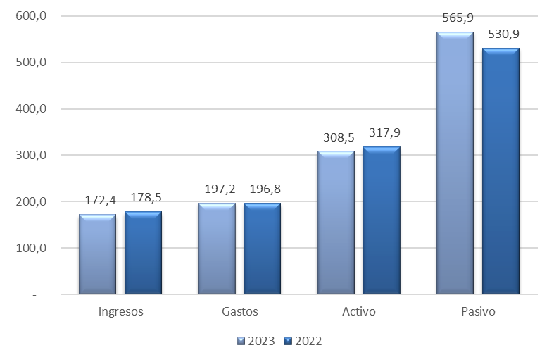

6 Según se indica en la Figura 1, el total de ingresos correspondiente al año 2023 es inferior al del año 2022 en 6,1 millones CHF. El factor principal del aumento de los gastos financieros en 14,8 millones CHF se vio parcialmente compensado por el incremento de los ingresos en concepto de publicaciones (2,1 millones CHF), otros ingresos (5,2 millones CHF), los ingresos vinculados a los fondos extrapresupuestarios (1,1 millones CHF) y los ingresos en concepto de tramitación de notificaciones redes de satélites (0,3 millones CHF). En 2023, los gastos se mantuvieron bastante estables en 197,2 millones CHF (196,8 millones CHF en 2022), como resultado neto de un aumento de los costes no relativos al personal, que se vio parcialmente compensado por una disminución de los costes de personal. En las secciones siguientes se analizan con más detenimiento los ingresos y los gastos.

7 Los activos de la organización se han reducido en 9,4 millones CHF, debido, principalmente, a las disminuciones registradas en las partidas de tesorería y equivalentes de tesorería, inversiones y cuentas por cobrar, compensadas por un aumento de los activos en construcción de 7,2 millones CHF. El pasivo ha aumentado en 35,0 millones CHF, impulsado por un aumento del valor del fondo del seguro médico posterior a la separación del servicio (ASHI) y el valor actual neto de los préstamos, debido a la fluctuación de los tipos bancarios.

8 El déficit de 24,8 millones CHF correspondiente al ejercicio 2023 (que contrasta con el déficit de 18,3 millones CHF correspondiente a 2022) es el monto total de los gastos que excedieron a los ingresos de toda la Unión durante el año. No obstante, cabe destacar que la UIT cerró el año con un superávit de 1,4 millones CHF en lo que respecta a la aplicación del presupuesto, lo que se detalla en el Estado V y se describe con más detalle en la Nota 24 a los estados financieros.

Resultados financieros

Ingresos

9 En 2023, los ingresos de la UIT ascendieron a 172,4 millones CHF (178,5 millones CHF en 2022). El Cuadro 1 presenta las principales fuentes de ingresos tanto para 2023 como para 2022. Los ingresos en concepto de contribuciones previstas y extrapresupuestarias aumentaron en 0,8 millones CHF. Los ingresos en concepto de publicaciones y tramitación de notificaciones de redes de satélites aumentaron en 2,4 millones CHF. Otros ingresos aumentaron en 5,2 millones CHF, mientras que los ingresos financieros/(costes) aumentaron en 14,8 millones CHF (en comparación con 2022). A pesar de los ingresos financieros dimanantes de las inversiones a corto plazo realizadas durante el año, que ascendieron a un total de 4,6 millones CHF, los resultados financieros globales de la organización son negativos debido a los dos factores siguientes: las pérdidas por diferencias cambiarias que se registraron en ciertas inversiones a corto plazo (3,6 millones CHF) a causa del fortalecimiento del franco suizo frente al dólar estadounidense y al euro en 2023; y la exposición a pérdidas no realizadas en inversiones, cuyo valor ascendía a 2,6 millones CHF al 31 de diciembre de 2023, con vencimiento en 2024.

Cuadro 1 – Fuentes de ingresos en 2023 y 2022

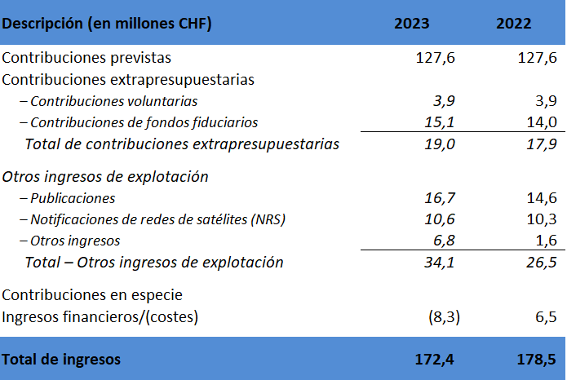

Figura 2 – Desglose del análisis de ingresos para 2023

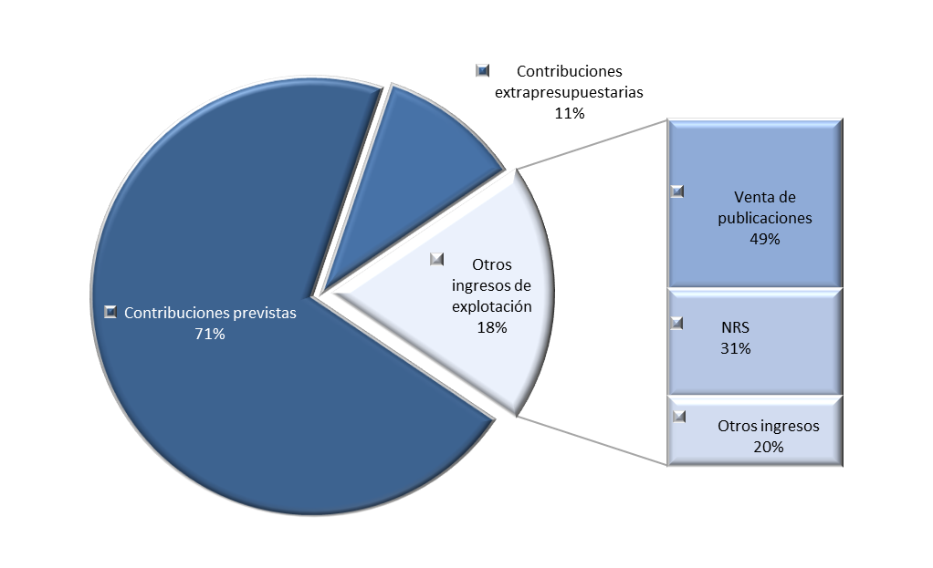

10 Como puede observarse en la Figura 2 *supra*, la principal fuente de ingresos de la UIT son las contribuciones previstas (71% del total), seguidas por otros ingresos de explotación (18% del total), entre los que se incluyen la venta de publicaciones y las notificaciones de redes de satélites (NRS).

11 Las contribuciones extrapresupuestarias reconocidas para el ejercicio 2023 representan el 11% del total de ingresos (18,7 millones CHF) (17,9 millones CHF en 2022). Dicho incremento se debe al aumento de la tasa de ejecución de fondos fiduciarios en 2023 en comparación con 2022.

12 La ejecución de proyectos con cargo a fondos fiduciarios generó ingresos por valor de 1,014 millones CHF en 2023 (0,941 millones CHF en 2022) como costes de apoyo.

Gastos

13 En 2023, los gastos de la UIT ascendieron a 197,2 millones CHF (196,8 millones CHF en 2022), lo que representa un aumento del 0,2% con respecto a 2022. En el Cuadro 2 se comparan los gastos de 2023 con los de 2022. Cabe señalar que la mayor partida de gastos de 2023, a saber los gastos de personal, es ligeramente inferior a la de 2022 y compensa el aumento de los gastos no relativos al personal de 2023. La mayor subida de 2023 corresponde a los gastos de viaje, que ascendieron a 7,8 millones CHF, superando el nivel previo a la COVID de 7,7 millones CHF de 2019. Esto se debe principalmente a las conferencias celebradas durante el año.

Cuadro 2 – Comparación de gastos para 2023 y 2022

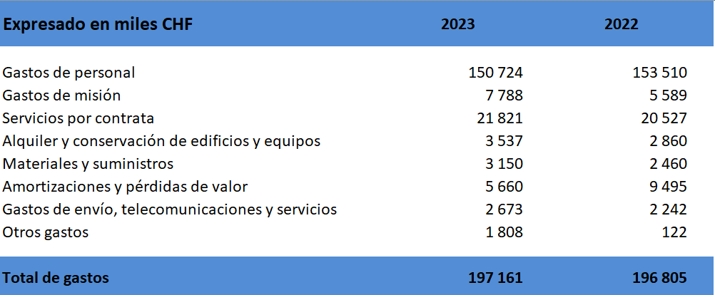

14 En la Figura 3, que ilustra la composición de los gastos en 2023, estos se desglosan por tipo de gasto, lo que pone de manifiesto la gran cantidad de gastos de personal en que incurre la UIT (76% del total). Los servicios por contrata (11%) integran la segunda partida más importante y se mantienen a un nivel similar al de 2022. En 2023, el aumento de las provisiones para deudas de dudoso cobro entrañó un aumento de otros gastos.

Figura 3 – Composición de los gastos en 2023 (197,2 millones CHF)

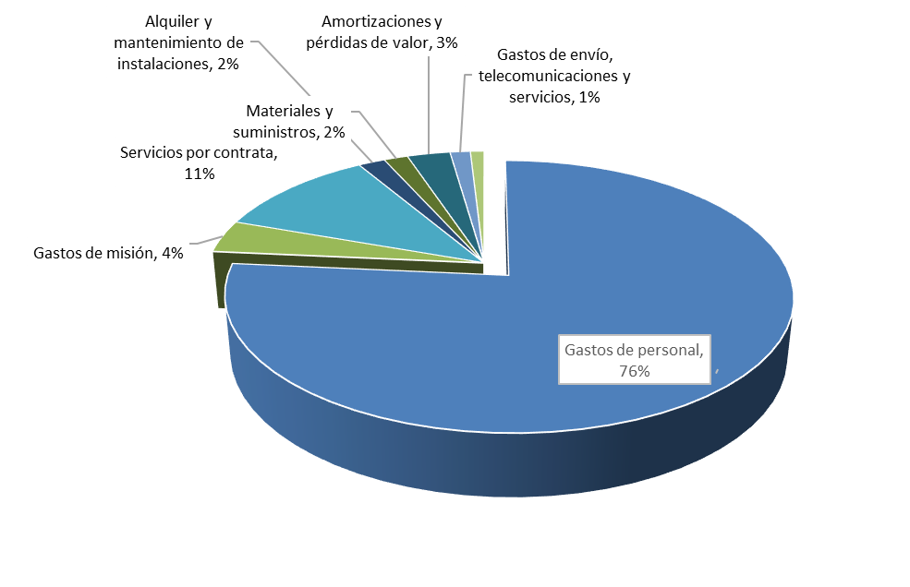

Situación financiera

15 Al 31 de diciembre de 2023, la Unión contaba con un saldo negativo de activos netos que ascendía a 257,4 millones CHF, con un activo total de 305,8 millones CHF y con un pasivo total de 565,9 millones CHF, según se indica en el Cuadro 3. Los activos netos se redujeron en 44,4 millones CHF en comparación con 2022. Ello se debió en gran medida a la fluctuación de los tipos bancarios y de los supuestos de valoración del ASHI entre 2023 y 2022. Estos cambios entrañaron un aumento del pasivo del ASHI de 31,2 millones CHF, que pasó de 344,1 millones CHF a 375,3 millones CHF. Para invertir esta tendencia, es imprescindible revisar el modelo aplicable a los beneficios del personal a largo plazo.

Cuadro 3 – Resumen del activo, el pasivo y los activos netos

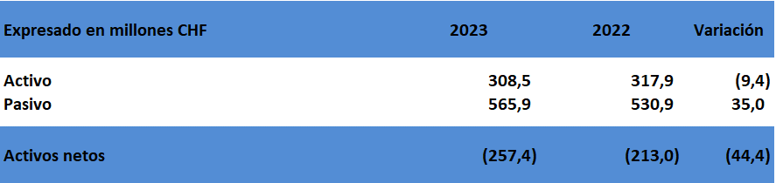

Activo

16 El activo corriente supera al pasivo corriente en 118,5 millones CHF (en comparación con 128,4 millones CHF en 2022), debido principalmente al elevado monto de la tesorería y el equivalente de tesorería. Al 31 de diciembre de 2023, la partida de tesorería y equivalentes de tesorería ascendía a 155,9 millones CHF, lo que contrasta con los 193,9 millones CHF de 2021.

Contribuciones previstas-cuentas por cobrar

17 La recaudación de las contribuciones previstas influye de forma directa en la liquidez de la UIT y, por tanto, reviste una importancia crucial para la correcta ejecución del presupuesto ordinario por programas de la Unión. El funcionamiento del fondo de provisión con un nivel mínimo del 6% (10 millones CHF), aunque está aprobado por la Conferencia de Plenipotenciarios, solo representa tres semanas de gastos indispensables para el mantenimiento de las actividades de la organización. El fondo de provisión arroja actualmente un saldo de 26,3 millones CHF, lo que representa nueve semanas de gastos del presupuesto por programas para 2023. La tasa de recaudación del ejercicio cerrado al 31 de diciembre de 2023 rondó el 92%, frente al 93% registrado en diciembre de 2022.

18 Las contribuciones brutas previstas se adeudan y abonan a la Unión conforme a lo estipulado en la Constitución y el Reglamento Financiero de la UIT. Tal y como exigen las NICSP, las detracciones se efectúan cuando no se espera el pago de contribuciones en virtud del Reglamento Financiero y las Reglas Financieras.

Pasivo

19 El pasivo total ascendía a 565,9 millones CHF al 31 de diciembre de 2023 (frente a los 530,9 millones CHF registrados al 31 de diciembre de 2022).

Prestaciones a empleados

20 El capítulo más importante del pasivo lo protagonizaron las prestaciones a empleados devengadas por los funcionarios y los jubilados. El pasivo del ASHI representaba por sí solo el 71% del pasivo total de la UIT al 31 de diciembre de 2023. Dicho pasivo aumentó en 30,4 millones CHF en 2023 con respecto a 2022. Ello se debió principalmente a una disminución de los tipos bancarios.

21 La UIT financia los pagos adeudados en el marco de su pasivo del ASHI con cargo a los ingresos corrientes. En la Resolución 1405, relativa al presupuesto para 2022-2023, se prevé una detracción anual de la cuenta de provisión de 1 millón CHF para cubrir el pasivo a largo plazo. De conformidad con la NICSP 39, no se ha realizado compensación alguna entre los activos del plan y el pasivo; sin embargo, la cuenta especial del ASHI acumulaba un monto de 14 millones CHF al 31 de diciembre de 2023 para cubrir futuros pasivos.

Préstamos a largo plazo

22 Actualmente, la UIT tiene suscritos cuatro préstamos libres de intereses con la Fundación de Inmuebles para las Organizaciones Internacionales (FIPOI). Al 31 de diciembre de 2023, tres de ellos se reflejaban en los estados financieros con valor razonable. El cuarto préstamo todavía no dispone de un plan de amortización, por lo que se evaluará con arreglo al coste amortizado hasta que se inicie su devolución. Véase más información al respecto en la Nota 16. En 2023, los beneficios recibidos por la UIT como resultado de los préstamos libres de intereses se estimaron en 0,93 millones CHF.

Resultado del presupuesto frente al resultado de las NICSP

23 El Estado V de los estados financieros se elaboró en base al presupuesto ordinario del Marco presupuestario de la UIT y ofrece una visión general de la utilización del presupuesto ordinario consignado en virtud del principio de caja modificado. Con arreglo a lo anterior, la organización registró un superávit de 1,4 millones CHF con respecto al presupuesto ordinario consignado.

24 Los estados financieros, y más específicamente el Estado V, incluyen la conciliación entre los resultados presupuestados y los resultados de las NICSP. Cabe señalar que el Estado de los resultados financieros (Estado II) incluye otros aspectos, tales como las contribuciones extrapresupuestarias, la depreciación y otras diferencias de la entidad, que no se contemplan en el presupuesto. El Estado V pone de relieve las diferencias más importantes entre el presupuesto de la Unión y los ingresos y gastos generales.

Responsabilidad

25 Conforme a lo estipulado en el Artículo 30 del Reglamento Financiero de la Unión, los estados financieros que figuran a continuación han sido elaborados con arreglo a las NICSP. Los estados financieros y las notas correspondientes, que forman parte integrante del presente documento, presentan una imagen fidedigna de la situación financiera de la Unión a 31 de diciembre de 2023.

I Estado de la situación financiera al 31 de diciembre de 2023

II Estado de los resultados financieros para el ejercicio cerrado al 31 de diciembre de 2023

III Estado de las variaciones del activo neto para el ejercicio cerrado al 31 de diciembre de 2023

IV Estado de los movimientos de tesorería para el ejercicio cerrado al 31 de diciembre de 2023

V Estado de comparación de los importes presupuestados y efectivos para el ejercicio cerrado al 31 de diciembre de 2023

Auditoría externa de la Unión

26 De conformidad con el Artículo 28 del Reglamento Financiero y las Reglas Financieras de la Unión, y en virtud del Acuerdo 621 adoptado por el Consejo en su segunda consulta virtual de 2020, la Oficina Nacional de Auditoría del Reino Unido de Gran Bretaña e Irlanda del Norte fue nombrada Auditor Externo de las cuentas de la Unión, en la manera en que decida la Conferencia de Plenipotenciarios de la UIT y para un mandato de cuatro años.

Declaración de control interno correspondiente a 2023

Unión Internacional de Telecomunicaciones, Ginebra

# Declaración de control interno correspondiente a 2023

Ámbito de responsabilidad

En calidad de Secretaria General, soy responsable de la administración de la UIT y de la ejecución de su mandato, sus programas y sus actividades. En virtud de los números 73 *bi*s y 75 de la Constitución (véase el Artículo 11), así como de los Artículos 1, 10, 16, 28, 29 y 30 del Reglamento Financiero y las Reglas Financieras, me incumben responsabilidades tales como el mantenimiento de un sistema de controles internos que permita ofrecer garantías razonables de la consecución de los objetivos, velando al mismo tiempo por la fiabilidad de los informes presentados, ya sean financieros o de otra índole, por la eficacia y la eficiencia de las operaciones y por el cumplimiento de los reglamentos, normas, órdenes de servicio y políticas aplicables, incluida la prevención y detección de actividades fraudulentas.

Marco de control y examen de la eficacia

En calidad de Secretaria General de la UIT, reconozco el dinamismo que caracteriza al contexto mundial en el que opera la UIT. En ese sentido, he tomado medidas para garantizar que los controles internos de la UIT puedan evolucionar y adaptarse a los nuevos desafíos. Entre dichas medidas figura la adopción de un enfoque sistemático para integrar mejor la gestión de riesgos en los procesos comerciales, reforzar nuestros sistemas de información y fomentar la rendición de cuentas y la transparencia.

Las iniciativas emprendidas se guían por el marco integrado de control interno del Comité de Organizaciones Patrocinadoras de la Comisión Treadway. Dicho marco proporciona un modelo integral para la gobernanza efectiva de la organización y la gestión de riesgos, que se articula en torno a cinco componentes interrelacionados, a saber: el entorno de control, la evaluación de los riesgos, las actividades de control, la información y la comunicación, y las actividades de supervisión.

Mejora de los controles internos desde enero de 2023

Tras asumir el cargo de Secretaria General el 1 de enero de 2023, empecé a trabajar en el perfeccionamiento de los controles internos de la UIT, con el objetivo de atender mejor las dinámicas necesidades de nuestra organización. En el transcurso de mi mandato, la UIT seguirá desarrollando el plan de transformación aprobado en julio de 2023, con ayuda de una hoja de ruta destinada a la mejora de los procesos administrativos, los sistemas auxiliares y los controles internos.

Creación y labor de la Unidad de Supervisión

En septiembre de 2023, previa aprobación del Consejo de la UIT, creé la Unidad de Supervisión, que asumió las funciones de investigación y auditoría internas. En 2024 se añadirá una función de evaluación. La Unidad de Supervisión, especialmente a través de su función de auditoría interna, ofrece garantías independientes sobre la eficacia de nuestro sistema de control interno y obra en favor de la transparencia y la rendición de cuentas. Con respecto a la función de investigación, a la Unidad de Supervisión se le asignaron seis casos en 2023 para que los investigase. De los seis casos, se cerraron tres, uno de los cuales se consideró infundado. Los tres casos restantes se hallan en fase de investigación. Cinco de los seis casos carecen de repercusiones financieras. El caso que tiene repercusiones financieras inmateriales se puso en conocimiento del Auditor Externo en 2023.

Responsabilidad y rendición de cuentas

En virtud del Reglamento Financiero y las Reglas Financieras, así como de los Estatutos y el Reglamento del Personal, he delegado autoridad y responsabilidad en los funcionarios de elección y la alta dirección, velando por que cada miembro del personal de la UIT contribuya a nuestro sólido entorno de control interno. Los funcionarios de elección y la alta dirección se encargan de aplicar eficazmente los controles internos dentro de sus ámbitos de competencia. Los funcionarios de elección y la alta dirección firman cartas internas de representación, en las que ofrecen garantías de cumplimiento y confirman su adhesión a los principios que aplicamos al control interno y la utilización de los fondos de la UIT. En su momento, la UIT implementó un cuestionario de autoevaluación centrado en los objetivos de control interno. En 2024, proseguiremos la revisión de los cuestionarios de autoevaluación y las cartas internas de representación, con miras a proporcionar información a la alta dirección sobre posibles ámbitos de mejora.

Nuevo modelo y marco de rendición de cuentas de la UIT

El Consejo de la UIT refrendó un nuevo modelo y marco de rendición de cuentas en marzo de 2022. Estamos avanzando en nuestros paneles de gestión para facilitar datos institucionales en tiempo real desde nuestro sistema de planificación de los recursos institucionales (PRI) y otras fuentes, facilitando así un análisis dinámico de las tendencias y la elaboración de informes en la materia. El Comité de Coordinación, el Grupo de Coordinación de la Gestión y los órganos de supervisión examinan estas mejoras periódicamente.

Aplicación de las recomendaciones en materia de supervisión

Se están examinando las recomendaciones formuladas por la Unidad de Supervisión, la Dependencia Común de Inspección, el Comité Asesor Independiente sobre la Gestión y los Auditores Externos. Estas recomendaciones sientan las bases de las medidas que aplicamos con objeto de afianzar las actividades de gobernanza, gestión de riesgos y control.

Examen de la eficacia a partir de 2023

En noviembre de 2020, la UIT implantó un panel de control del cumplimiento institucional a efectos de la supervisión y aplicación de las recomendaciones de nuestros órganos de supervisión, así como de la auditoría forense de 2021. A finales de 2023, alcanzamos una tasa de aplicación del 77% para dichas recomendaciones. En el marco de un examen pormenorizado, que se llevó a cabo en agosto de 2023, se detectaron los principales riesgos operacionales, estratégicos y fiduciarios, contribuyendo así a la actualización continua de nuestro registro de riesgos institucionales.

Ejes del control interno en 2023

En 2023, la Unión Internacional de Telecomunicaciones (UIT) llevó a cabo una evaluación exhaustiva de sus sistemas de control interno a través de diversos mecanismos, incluidos cuestionarios de autoevaluación y actividades de supervisión. A raíz de este análisis, se detectaron diversos ámbitos de mejora esenciales para reforzar nuestros sistemas de gobernanza, gestión de riesgos y control interno. Con el objetivo de abordar sistemáticamente los principales problemas de control interno, hemos estructurado nuestras iniciativas en torno a los cinco componentes clave del marco antes mencionado. A continuación se detallan los ejes del control interno de 2023 y las medidas adoptadas al respecto.

1 Entorno de control

*Compromiso de la dirección*: nuestro equipo ejecutivo marca el "tono desde la cúspide", haciendo gala de su dedicación a las prácticas éticas y a una gobernanza sólida en consonancia con el marco reglamentario constitutivo de la UIT, al tiempo que vela por la existencia de estructuras informativas adecuadas, que se difundan en cascada por toda la organización con claras delegaciones de autoridad, responsabilidad y rendición de cuentas. El equipo ejecutivo también se compromete a fomentar una cultura en el lugar de trabajo basada en la competencia, el respeto y la prestación de servicios a nuestros miembros. A tal efecto, el equipo ha prestado suma atención a los resultados de la encuesta al personal de 2023 y ha adoptado medidas correctivas para lograr mejoras en los casos necesarios.

*Declaración de intereses*: la alta dirección no baja la guardia en lo que respecta a la supervisión y el refuerzo del sistema de control interno, especialmente en ámbitos tales como la contratación de consultores y el cumplimiento de la política en materia de declaración de intereses. El ejercicio anual de declaración de intereses, que se actualizó en 2022 con el objetivo de incluir a los titulares de acuerdos de servicios especiales, resalta nuestro compromiso con la gobernanza ética. No obstante, es necesario seguir trabajando en aras de garantizar el cumplimiento oportuno y el seguimiento futuro de las declaraciones no recibidas.

Las conclusiones de la *Unidad de Supervisión* ponen de manifiesto la necesidad de reforzar la eficacia de la gobernanza y de los controles. Los directores ejecutivos se han comprometido a abordar ese punto mediante la adopción de las medidas recomendadas; por su parte, la Unidad de Supervisión realiza un seguimiento de los avances logrados con ayuda del tablero de control del cumplimiento. Además, el Comité Asesor Independiente sobre la Gestión sigue proporcionándonos orientación técnica a mí y al Consejo de la UIT, con miras a garantizar la eficacia de nuestro sistema de gobernanza y control interno.

*Creación del Equipo de Transformación*: en 2023, el Consejo aprobó la creación del Equipo de Transformación de la Unión y le encomendó el mandato de facilitar la transformación de la UIT en pos de la excelencia institucional. Se nombró un Jefe en funciones, con efecto a partir del 11 de diciembre de 2023, para crear el equipo de transformación y finalizar los detalles y el calendario de la hoja de ruta para la transformación que se someterá al Consejo en su reunión de 2024. El proceso de contratación para el puesto de Jefe del Equipo de Transformación de categoría D1 ya se ha puesto en marcha y, en principio, concluirá en el transcurso del segundo trimestre de 2024.

*Gestión basada en los resultados (GBR)*: en julio de 2023, el Consejo tomó nota del Plan de transformación financiera que figura en el Documento [C23/50](https://www.itu.int/md/S23-CL-C-0050/es). En virtud de dicho plan, la UIT mejorará la rendición de cuentas, la transparencia y la eficacia de los programas de la organización aplicando la GBR. Todo ello redundará en favor de la transparencia en el establecimiento de prioridades en el marco de la organización, así como de la eficacia en la asignación de recursos. El ejercicio inicial de delimitación del alcance ha partido de los procesos actuales y los sistemas conexos. Aún queda mucho por hacer en este ámbito, tal y como se refleja en la hoja de ruta para la transformación.

2 Evaluación de los riesgos

*Procesos de gestión de riesgos*: los procesos de gestión de riesgos de la UIT, los cuales abarcan la detección, la evaluación y la adopción de medidas, se recogen en un registro de riesgos institucionales. Durante la última actualización del registro de riesgos institucionales, se procedió a ampliar la cobertura para incluir los riesgos relacionados con la gestión de los recursos humanos y las actividades de adquisición. Además, los riesgos importantes se señalan a la atención del Grupo de Coordinación de la Gestión.

3 Actividades de control

*Mejoras en la elaboración de informes financieros*: los estados financieros de 2022 se firmaron en enero de 2024 y, a día de hoy, se sigue trabajando en varios ámbitos esenciales para mejorar el sistema de elaboración de informes de la UIT para 2023 y años posteriores. Dicha labor condujo a una revisión de las políticas contables, una mejora de la calidad de las conciliaciones y un examen pormenorizado de las prácticas de cierre del ejercicio financiero de la UIT. La UIT ha contado con el apoyo de expertos externos con el objetivo de garantizar el cumplimiento de los requisitos en materia de presentación de informes de las NICSP para 2023 y ha reforzado su plantilla creando dos puestos adicionales para respaldar los servicios de contabilidad y elaboración de informes financieros a largo plazo. Durante 2023, se siguió trabajando en los procesos de elaboración de informes financieros, a fin de garantizar el avance de la UIT en este ámbito fundamental. Actualmente, se están aplicando medidas prácticas con miras a reforzar las actividades de control de la UIT y, de esta forma, garantizar la fiabilidad e integridad de la información financiera.

*Cancelación de pagos a título graciable*: la decisión de cancelar estos pagos y proponer la abolición del Artículo 10.4 demuestra un claro compromiso con las normas éticas y la integridad. De hecho, en 2023, el Consejo aprobó la propuesta de modificación en virtud de la cual se impide al Secretario General realizar más pagos de esta índole. En 2023, no se realizó ningún pago a título graciable.

4 Información y comunicación

*Portal de correo electrónico e intranet corporativa*: a través de estas plataformas se facilita periódicamente información actualizada sobre una gran variedad de temas esenciales para los procesos de control interno. Ello incluye información sobre las disposiciones de teletrabajo, recordatorios sobre los requisitos en materia de viajes del UNDSS, actualizaciones relativas a las órdenes de servicio y avisos sobre la abrogación de memorandos internos obsoletos.

*Asambleas generales*: la información relacionada con el control también se transmite a los miembros del personal en el marco de asambleas generales, lo que garantiza una sensibilización y un cumplimiento generalizados en toda la organización.

Estos mecanismos permiten informar a todos los miembros del personal de los requisitos de control interno cruciales para la integridad institucional y el cumplimiento de las normas.

*Información actualizada sobre el proyecto de nuevo edificio*: el proyecto de nuevo edificio sigue siendo objeto de debate con los miembros de la UIT. El desmantelamiento del edificio Varembé y las obras posteriores dependen de la decisión final que tomen los miembros y de la obtención de la financiación íntegra. La UIT nombró recientemente al nuevo Jefe de la División de Gestión de las Instalaciones y del Proyecto de Edificio, quien entró en funciones el 1 de mayo de 2024. El Vicesecretario General es el encargado de supervisar el proyecto. La estructura de gobernanza establecida se compone de la Junta de Gestión del Nuevo Edificio (nivel operacional) y de la Comisión de Dirección (nivel estratégico), que engloba a todas las instancias pertinentes de la Secretaría de la UIT, incluido el Consejo del Personal y el Grupo Asesor de los Estados Miembros (GAEM). La Secretaría facilitó información actualizada al Grupo de Trabajo del Consejo sobre Recursos Humanos y Financieros (GTC-RHF) en enero de 2024 y se ha comprometido a proporcionar más datos a dicho Grupo en su reunión de junio, así como al Consejo en su reunión de 2024.

*Comunicación de la hoja de ruta para la transformación*: el objetivo del plan de comunicación de la hoja de ruta para la transformación en curso, incluida la presentación prevista al Consejo, es que todas las partes de la UIT estén en sintonía e informadas sobre los cambios, lo que reviste una importancia decisiva para la eficacia de los procesos de información y comunicación, según el Comité de Organizaciones Patrocinadoras de la Comisión Treadway.

5 Actividades de seguimiento

*Evaluación de los controles de PRI*: en 2023, la UIT contrató a expertos externos para que llevasen a cabo un examen exhaustivo de su sistema de PRI, centrándose en los posibles conflictos relacionados con la segregación de funciones, las debilidades y los problemas en materia de cumplimiento, incluso en relación con actividades esenciales y subprocesos susceptibles de ser instrumentalizados para la comisión de actos fraudulentos. A partir de 2024, estos exámenes se llevarán a cabo con una periodicidad anual, dada la creciente importancia del sistema de PRI en los procesos institucionales de la UIT. Además, la UIT está considerando la posibilidad de recomendar a los órganos de supervisión que adquieran e implementen el componente de gobernanza, gestión de riesgos y cumplimiento (GRC) de nuestro sistema de PRI.

Conclusión y compromisos futuros

La declaración de control interno de la UIT para el ejercicio cerrado al 31 de diciembre de 2023 demuestra nuestro compromiso de mejorar el sistema de controles internos y garantizar así el funcionamiento eficaz y eficiente de la organización, junto con el cumplimiento de las normas y políticas pertinentes. A lo largo del año se han logrado avances, en particular, gracias a la creación de una Unidad de Supervisión y a la aplicación efectiva de las recomendaciones dimanantes de las auditorías interna y externa. De las evaluaciones realizadas por la Unidad de Supervisión en 2023 se infiere que, si bien nuestro sistema de control interno es moderadamente adecuado, aún es necesario adoptar medidas específicas para mejorar la eficacia.

Se han logrado avances significativos, sin embargo, no cabe duda de que sigue siendo necesario introducir mejoras en ámbitos clave, como los procesos de gestión de riesgos, la integridad de la información financiera y la gestión de los recursos.

A medida que la UIT avanza, nuestro objetivo consiste en abordar rigurosamente estas cuestiones de control interno. Me comprometo a reforzar la transparencia, impulsar la rendición de cuentas y fortalecer nuestras estructuras de gobernanza. Gracias a la aplicación de las mejores prácticas reconocidas y al fomento de una sólida cultura de integridad y cumplimiento, la UIT está preparada para alcanzar sus objetivos estratégicos en los próximos años de una forma más eficaz y eficiente. Esta labor, iterativa y continua, refleja nuestro compromiso para con la constante evolución de nuestros controles internos, con miras a satisfacer las necesidades actuales y hacer frente a los desafíos futuros.

Doreen Bogdan-Martin  
Secretaria General

Ginebra, 29 de abril de 2024

# Opinión de auditoría externa

# Estados financieros

Estado I: Estado de la situación financiera

Al 31 de diciembre de 2023  
(en miles CHF)

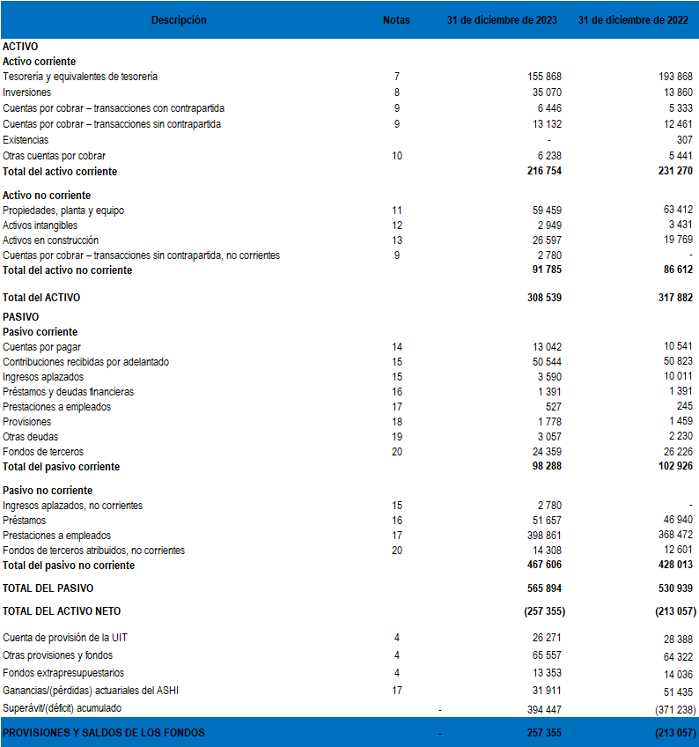

Estado II: Estado de los resultados financieros

Al 31 de diciembre de 2023  
(en miles CHF)

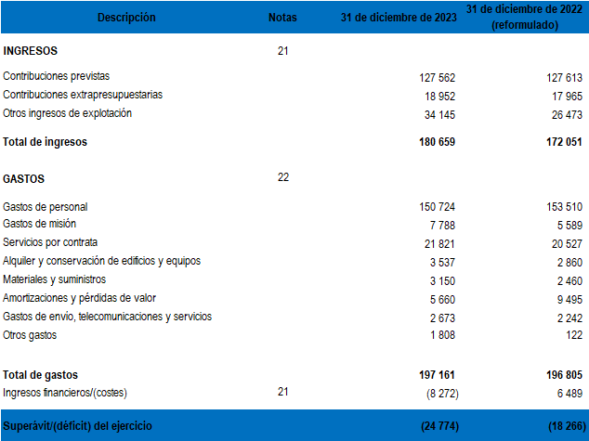

Estado III – Estado de las variaciones del activo neto

Al 31 de diciembre de 2023  
(en miles CHF)

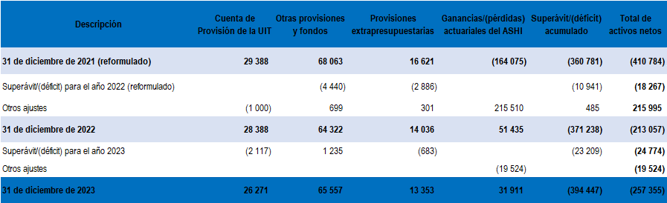

Para obtener más información al respecto, véase la Nota 4.

Estado IV: Estado de los movimientos de tesorería

Para el ejercicio cerrado al 31 de diciembre de 2023  
(en miles CHF)

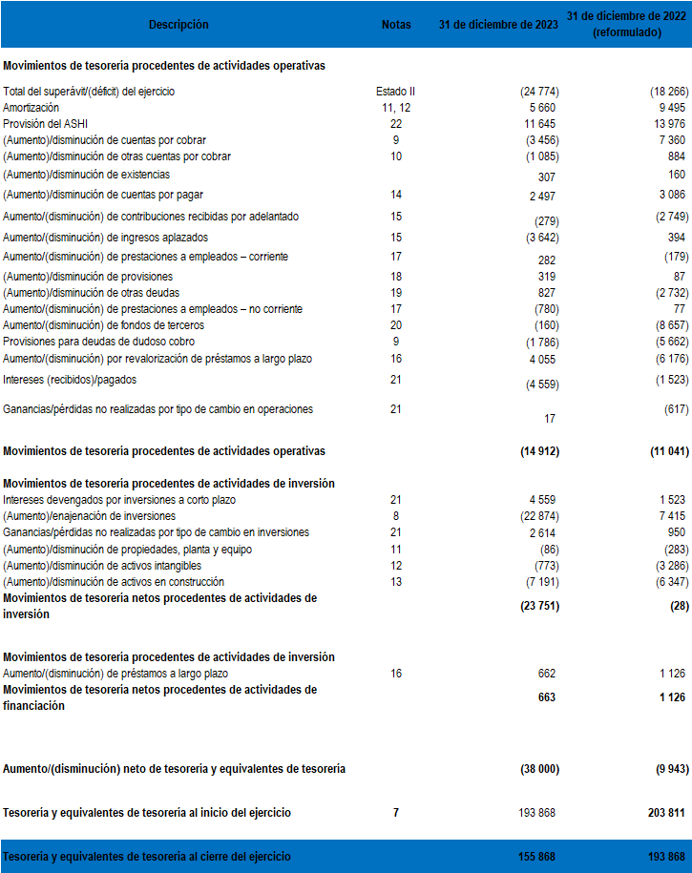

Estado V: Estado de comparación de los importes presupuestados y efectivos

Para el ejercicio cerrado al 31 de diciembre de 2023  
(en miles CHF)

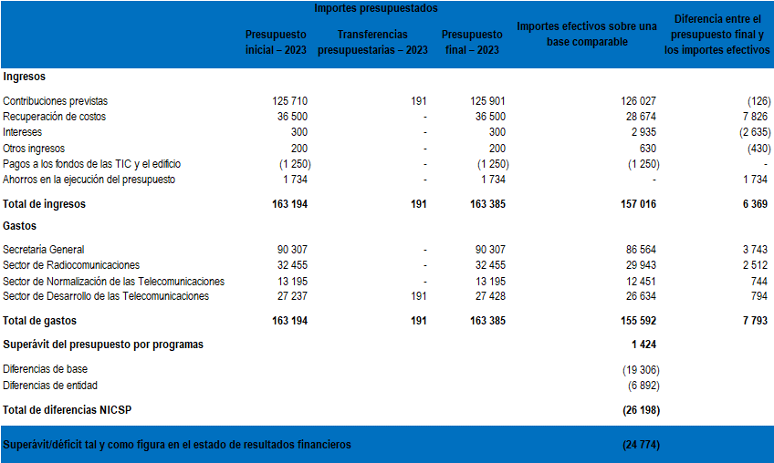

*La suma de 2,9 millones CHF en concepto de intereses devengados que se menciona* supra *se consigna neta (sin contar los 0,5 millones CHF anulados). Dicha anulación, aprobada por la Secretaria General en 2023, resulta de las pérdidas realizadas en el marco de las subvenciones extrapresupuestarias incurridas entre 2010 y 2020.*

*Para obtener más información sobre las diferencias de base y de entidad, véase la Nota 24.*

# Notas a los estados financieros

## Nota 1 Objetivos de la Unión

La Unión Internacional de Telecomunicaciones (UIT) es el organismo especializado de las [Naciones Unidas](https://unsceb.org/en) para las tecnologías de la información y la comunicación (TIC). Al ejercer de centro de convergencia mundial en el que se reúnen los poderes públicos y el sector privado, la UIT ayuda al mundo a comunicarse a través de su Secretaría General y sus tres Sectores, a saber: el Sector de [Radiocomunicaciones](https://www.itu.int/es/ITU-R/Pages/default.aspx), el Sector de [Normalización de las Telecomunicaciones](https://www.itu.int/es/ITU-T/Pages/default.aspx) y el Sector de [Desarrollo de las Telecomunicaciones](https://www.itu.int/es/ITU-D/Pages/default.aspx). La UIT reconoce en toda su plenitud el derecho soberano de cada Estado a reglamentar sus telecomunicaciones.

La UIT fue la máxima responsable de la organización de la [Cumbre Mundial sobre la Sociedad de la Información](http://www.itu.int/itu-wsis/implementation/).

La organización está formada por 193 Estados Miembros y más de 1 000 empresas, universidades y organizaciones internacionales y regionales. La UIT tiene su sede en Ginebra (Suiza) y dispone de oficinas regionales en todos los continentes, una oficina de enlace de las Naciones Unidas en Nueva York y una unidad de coordinación en la sede para Europa. La UIT es el organismo más antiguo de la familia de las Naciones Unidas y lleva conectando al mundo desde los albores del telégrafo en 1865. Su sede se halla en la Place des Nations, 1211 Ginebra 20, Suiza.

La UIT tiene por objeto:

– mantener y ampliar la cooperación internacional entre todos sus Estados Miembros para el mejoramiento y el empleo racional de toda clase de telecomunicaciones;

– impulsar el desarrollo de los medios técnicos y su más eficaz explotación, a fin de aumentar el rendimiento de los servicios de telecomunicación, acrecentar su utilidad y generalizar lo más posible su utilización por el público;

– promover la extensión de los beneficios de las nuevas tecnologías de telecomunicaciones a todos los habitantes del Planeta;

– promover la utilización de los servicios de telecomunicaciones con el fin de facilitar las relaciones pacíficas;

– armonizar los esfuerzos de los Estados Miembros y favorecer una cooperación y una asociación fructíferas y constructivas entre los Estados Miembros y los Miembros de los Sectores para la consecución de estos fines; y

– promover a nivel internacional la adopción de un enfoque más amplio de las cuestiones de las telecomunicaciones, a causa de la universalización de la economía y la sociedad de la información, cooperando a tal fin con otras organizaciones intergubernamentales mundiales y regionales y con las organizaciones no gubernamentales interesadas en las telecomunicaciones.

A tal efecto, y en particular, la UIT:

– efectuará la atribución de las bandas de frecuencias del espectro radioeléctrico y la adjudicación de frecuencias radioeléctricas, y llevará el registro de las asignaciones de frecuencias y, para los servicios espaciales, de las posiciones orbitales asociadas en la órbita de los satélites geoestacionarios o las características asociadas de los satélites en otras órbitas, a fin de evitar toda interferencia perjudicial entre las estaciones de radiocomunicación de los distintos países;

– coordinará los esfuerzos para eliminar las interferencias perjudiciales entre las estaciones de radiocomunicación de los diferentes países y mejorar la utilización del espectro de frecuencias radioeléctricas por los servicios de radiocomunicación y de la órbita de los satélites geoestacionarios y otras órbitas;

– facilitará la normalización mundial de las telecomunicaciones con una calidad de servicio satisfactoria;

– fomentará la cooperación y la solidaridad internacionales en el suministro de asistencia técnica a los países en desarrollo, así como la creación, el desarrollo y el perfeccionamiento de las instalaciones y de las redes de telecomunicación en los países en desarrollo por todos los medios de que disponga y, en particular, por medio de su participación en los programas adecuados de las Naciones Unidas y el empleo de sus propios recursos, según proceda;

– coordinará asimismo los esfuerzos para armonizar el desarrollo de los medios de telecomunicación, especialmente los que utilizan técnicas espaciales, a fin de aprovechar al máximo sus posibilidades;

– fomentará la colaboración entre los Estados Miembros y Miembros de los Sectores con el fin de llegar, en el establecimiento de tarifas, al nivel mínimo compatible con un servicio de buena calidad y con una gestión financiera de las telecomunicaciones sana e independiente;

– promoverá la adopción de medidas destinadas a garantizar la seguridad de la vida humana, mediante la cooperación de los servicios de telecomunicación;

– emprenderá estudios, establecerá reglamentos, adoptará resoluciones, formulará recomendaciones y ruegos y reunirá y publicará información sobre las telecomunicaciones;

– promoverá, ante los organismos financieros y de desarrollo internacionales, el establecimiento de líneas de crédito preferenciales y favorables con miras al desarrollo de proyectos sociales orientados, entre otros fines, a extender los servicios de telecomunicaciones a las zonas más aisladas de los países; y

– promoverá la participación de diversas entidades en las actividades de la Unión, así como la cooperación con organizaciones regionales y de otro tipo para la consecución de los fines de la Unión.

La Conferencia de Plenipotenciarios es el órgano supremo de la UIT. Esta Conferencia se reúne con una periodicidad cuatrienal a fin de:

• establecer las políticas generales de la Unión;

• adoptar los Planes Estratégico y Financiero cuatrienales;

• examinar y, en su caso, aprobar definitivamente las Cuentas de la Unión;

• elegir a los Estados Miembros que han de constituir el Consejo;

• elegir al Secretario General, al Vicesecretario General y a los Directores de las Oficinas de los Sectores como funcionarios de elección de la Unión; y

• elegir a los miembros de la [Junta del Reglamento de Radiocomunicaciones](https://www.itu.int/es/ITU-R/conferences/RRB/Pages/default.aspx#gsc.tab=0).

La Conferencia de Plenipotenciarios constituye el acontecimiento más importante en el que los Estados Miembros de la UIT deciden el papel que ha de desempeñar la Organización en el futuro y, por ende, determinan la capacidad de la Unión para influir y repercutir en el desarrollo de las tecnologías de la información y la comunicación (TIC) en todo el mundo.

En virtud el Artículo 10 de la Constitución, el Consejo estará constituido por Estados Miembros elegidos por la Conferencia de Plenipotenciarios de conformidad con lo dispuesto en el número 61 de la Constitución. En el intervalo entre Conferencias de Plenipotenciarios, el Consejo actuará, en cuanto que órgano de gobierno de la Unión, como mandatario de la Conferencia de Plenipotenciarios, dentro de los límites de las facultades que ésta le delegue.

I El Consejo adoptará las medidas necesarias para facilitar la aplicación por los Estados Miembros de las disposiciones de la Constitución, del Convenio, de los Reglamentos Administrativos, de las decisiones de la Conferencia de Plenipotenciarios y, en su caso, de las decisiones de otras conferencias y reuniones de la Unión. Realizará, además, las tareas que le encomiende la Conferencia de Plenipotenciarios.

II El Consejo examinará las grandes cuestiones de política de las telecomunicaciones, siguiendo las directrices generales de la Conferencia de Plenipotenciarios, a fin de que las orientaciones políticas y la estrategia de la Unión respondan plenamente a la evolución de las telecomunicaciones. El Consejo preparará un informe sobre la política y la planificación estratégica recomendada para la Unión, con sus repercusiones financieras, usando datos concretos preparados por el Secretario General conforme al número 74A de la Constitución.

III Coordinará eficazmente las actividades de la Unión y ejercerá un control financiero efectivo sobre la Secretaría General y los tres Sectores.

IV Contribuirá, de conformidad con el objeto de la Unión, al desarrollo de las telecomunicaciones en los países en desarrollo por todos los medios de que disponga, incluso por la participación de la Unión en los programas apropiados de las Naciones Unidas.

Los Miembros de Sector, las organizaciones regionales de telecomunicaciones y las organizaciones intergubernamentales, así como la organización de las Naciones Unidas y sus organismos especializados, participan también en la Conferencia en calidad de observadores.

Echando la vista atrás hacia el año 2023, la UIT ha adoptado sólidas medidas en pos de:

1) **La inclusión y la transformación digitales:** a pesar de la rápida evolución de la IA y la computación, 2 600 millones de personas siguen careciendo de conexión, con disparidades persistentes en varias líneas demográficas y geográficas. La UIT se ha centrado en la búsqueda de soluciones integrales para mejorar la conectividad mundial.

2) **Las radiocomunicaciones:** la revisión del Reglamento de Radiocomunicaciones acordada en la CMR-23 comprendió la identificación de nuevos recursos de espectro para fomentar la innovación tecnológica y la conectividad a escala mundial, con objeto de garantizar la estabilidad reglamentaria y la seguridad jurídica.

3) **La normalización de la IA y las tecnologías digitales:** el creciente reconocimiento de la importancia que revisten las normas está guiando la gobernanza de la IA y facilitando la transformación digital de diversos sectores, mejorando así su contribución a los Objetivos de Desarrollo Sostenible (ODS).

4) **El desarrollo y la equidad digital:** la UIT aborda la creciente brecha digital, especialmente en el acceso a la 5G, promoviendo políticas inclusivas e iniciativas de creación de capacidad en favor del desarrollo sostenible en todas sus dimensiones.

5) **El equilibrio entre los beneficios y los riesgos de la tecnología:** en la Agenda de aceleración digital de los ODS de la UIT se destacan las posibilidades que brinda la IA para avanzar en la mayoría de las metas de los ODS, abogando por un desarrollo y un despliegue responsables a través de iniciativas tales como la cumbre AI for Good.

6) **El compromiso mundial:** la activa participación de la UIT en los procesos e iniciativas de las Naciones Unidas pone de relieve su papel como actor decisivo en el ámbito de las políticas digitales y de desarrollo a escala mundial.

7) **El poder de las asociaciones:** la UIT promueve importantes asociaciones encaminadas al logro de la conectividad universal y la transformación digital sostenible, dando prioridad a la brecha digital mundial.

## Nota 2 Bases para la preparación y presentación

Los estados financieros de 2023 han sido elaborados con arreglo al criterio contable del devengo, de conformidad con las NICSP desarrolladas y aprobadas por el Consejo de Normas Internacionales de Contabilidad del Sector Público. El ejercicio financiero abarca desde enero hasta diciembre. Para su preparación se ha utilizado la convención del coste histórico.

En el Reglamento Financiero y las Reglas Financieras de la UIT se establece un ejercicio financiero bienal; sin embargo, para que la comparación con los estados financieros de 2023 sea significativa, el presupuesto de 2023 se presenta sobre una base anual en el Estado V (Estado de comparación de los importes presupuestados y de los importes efectivos).

Para preparar el Estado de los movimientos de tesorería (Estado IV) se utiliza el método indirecto.

La UIT ha aplicado y cumplido los requisitos de las NICSP en vigor al 1 de enero de 2023, y los principios contables utilizados se describen en la Nota 3. Los valores se redondean al millar más próximo y se indican también en millones y/o miles CHF, salvo indicación contraria.

La UIT ha preparado los estados financieros partiendo de la base de que seguirá actuando como una "empresa en funcionamiento", tras tener en cuenta el presupuesto aprobado, las previsiones de financiación y los efectos actuales y previstos de las incertidumbres pertinentes para las actividades de la Unión.

Reformulaciones y cambios en la presentación o clasificación de los elementos

La variación del valor neto actualizado del préstamo, directamente reconocida en el Estado de las variaciones del activo neto del Informe de gestión financiera de 2022, se ha incluido en el Estado de los resultados financieros de 2023. En consecuencia, se han reformulado tanto el Estado de los movimientos de tesorería como la Nota 21, relativa a los ingresos financieros/(costes).

La siguiente información comparativa ha sido reclasificada, o vuelve a presentarse, con el objetivo de mejorar la calidad de la presentación y mantener la coherencia con el ejercicio financiero en curso y otros datos:

• La partida de ingresos aplazados (10,8 millones CHF en 2022) se ha desglosado en notificaciones de redes de satélites (5,1 millones CHF en 2022) y patrocinadores del nuevo edificio (4,9 millones CHF), y la partida de contribuciones extrapresupuestarias (0,798 millones CHF) se ha reclasificado en fondos extrapresupuestarios en la partida de fondos de terceros por recibir (véase la Nota 20: Fondos extrapresupuestarios). Dichos fondos guardan relación con acuerdos firmados y facturados en 2023, cuya recaudación está prevista para 2024.

• La partida de fondos de terceros atribuidos (35,4 millones CHF en 2022), incluida en la Nota 20 sobre fondos extrapresupuestarios, se desglosó en fondos no corrientes y fondos corrientes, de 12,6 millones CHF y 22,8 millones CHF, respectivamente.

• En cuanto a los ingresos financieros, la Nota 21 sobre pérdidas realizadas por operaciones de cambio de divisas (1,0 millones CHF en 2022) se desglosó en ganancias realizadas por tipo de cambio en inversiones (1,9 millones CHF) y pérdidas realizadas por tipo de cambio en operaciones (3,0 millones CHF). Este desglose permite presentar los efectos de las repercusiones cambiarias realizadas en las inversiones y en las actividades operacionales recurrentes por separado.

Además, los activos en construcción se han desglosado a fin de presentar por separado los importes correspondientes al proyecto de nuevo edificio.

Razonamientos y estimaciones principales

Al prepararse los estados financieros de conformidad con las NICSP, la dirección ha de emitir juicios, estimaciones e hipótesis que repercuten en la aplicación de las políticas contables y los importes comunicados en concepto de activo, pasivo, ingresos y gastos. Las estimaciones y las hipótesis conexas se basan en experiencias pasadas y en otros factores considerados razonables dadas las circunstancias, así como en la información disponible en la fecha de preparación de los estados financieros, cuyos resultados sientan las bases de los razonamientos sobre los valores contables de los activos y pasivos que no se desprenden fácilmente de otras fuentes. Los resultados reales pueden diferir de estas estimaciones. Las estimaciones y las hipótesis subyacentes se revisan constantemente. Los cambios en las estimaciones se reflejan en el periodo en que se conocen. Entre las estimaciones e hipótesis principales figuran la medición actuarial de las prestaciones a empleados; la estimación de los ciclos de vida útil y los métodos de depreciación/amortización de propiedades, planta y equipo/activos intangibles; el deterioro del valor de los activos; la clasificación de los instrumentos financieros; la valoración de los activos de inversión; el reconocimiento de los ingresos; y las provisiones. La UIT ha tomado la decisión de cancelar las existencias en los estados financieros de 2023 debido a la inmaterialidad de los valores asociados; todos los artículos se contabilizaron como gastos. Este enfoque garantiza la claridad y se centra en los datos financieros principales, lo que facilita un análisis más directo y significativo. Estos activos se siguen controlando, pero en los estados financieros no se les atribuye ningún valor.

Cambios futuros en la contabilidad

Al 31 de diciembre de 2023, fecha del Estado de la situación financiera, se habían publicado las siguientes NICSP, sin que hubieran entrado en vigor:

| Norma | Título | Fecha de entrada en vigor | Posibles repercusiones en el año de adopción |
| --- | --- | --- | --- |
| NICSP 43 | Arrendamientos (*Leases*) | 1 de enero de 2025 | Anula la NICSP 13 (Arrendamientos) e introduce el modelo de alquiler basado en el derecho de uso. Además, establece los principios aplicables a la contabilización, medición, presentación y divulgación de los arrendamientos. Actualmente, esta nueva norma carece de repercusiones importantes sobre los estados financieros de la UIT, ya que la Unión no tiene acordado ningún arrendamiento en estos momentos. Sin embargo, habida cuenta de la elaboración y el alcance de esta nueva norma, la UIT revisará minuciosamente su política y sus sistemas contables a fin de estar preparada para su entrada en vigor. |
| NICSP 44 | Activos no corrientes mantenidos para la venta y operaciones discontinuadas (*Non‑current Assets held for Sale and Discontinued Operations*) | 1 de enero de 2025 | Esta nueva norma detalla la contabilidad de los activos conservados para la venta, así como la presentación y divulgación de las operaciones discontinuadas. Se llevará a cabo un análisis para evaluar las repercusiones que podría tener dicha norma en los estados financieros de la UIT. |
| NICSP 45 | Propiedades, planta y equipo (*Property, plant and equipment*) | 1 de enero de 2025 | La NICSP 45, que sustituye a la NICSP 17 (Propiedades, planta y equipo), incorpora el valor operacional corriente como base para la medición en el modelo de valor corriente actualizado de los activos sujetos a la norma, identifica las características de los activos patrimoniales y de infraestructura, y aporta orientaciones nuevas sobre la manera de contabilizar y medir estos importantes activos del sector público. Aunque no se espera que esta nueva norma tenga repercusiones importantes en los estados financieros de la UIT, puesto que la organización no dispone de patrimonio material ni de activos de infraestructura en estos momentos, se está llevando a cabo un examen exhaustivo en aras de su cumplimiento. |
| NICSP 46 | Medición (*Measurement*) | 1 de enero de 2025 | La NICSP 46 ofrece orientaciones nuevas en una sola norma sobre la aplicación práctica de las bases de medición más frecuentes. Por primera vez, se facilitan directrices genéricas sobre el valor razonable y se introduce el valor operacional corriente, una base de medición del valor corriente específica del sector público que da respuesta a las opiniones de los miembros respecto de la necesidad de utilizar una base de medición del valor corriente alternativa al valor razonable para ciertos activos del sector público. Actualmente, la UIT está cuantificando las repercusiones de esta norma en sus cuentas financieras. |
| NICSP 47 | Ingresos (*Revenue*) | 1 de enero de 2026 | La NICSP 47 (Ingresos) constituye una fuente única de orientación sobre la contabilidad de los ingresos en el sector público, y presenta dos modelos contables basados en la existencia de un acuerdo vinculante. Esta nueva norma proporciona directrices específicas para ayudar a las entidades a aplicar los principios de contabilidad de las transacciones de ingresos del sector público. Actualmente, la UIT está cuantificando las repercusiones de esta norma en sus cuentas financieras. |
| NICSP 48 | Gastos de transferencia (*Transfer expenses*) | 1 de enero de 2026 | La NICSP 48 (Gastos de transferencia) proporciona orientación contable para los gastos de transferencia, que representan una parte importante de los gastos de muchas entidades del sector público. Esta nueva norma colma una laguna importante en la bibliografía del Consejo de las NICSP y ofrece directrices para ayudar a las entidades a contabilizar las transacciones con gastos de transferencia del sector público. Actualmente, la UIT está cuantificando las repercusiones de esta norma en sus cuentas financieras. |

La UIT continúa evaluando el impacto de las normas anteriores en los estados financieros futuros antes de su entrada en vigor.

Además, la UIT realiza un seguimiento de los proyectos de normas (ED) y colabora activamente con el Consejo de las NICSP por conducto del Grupo de Trabajo sobre Normas de Contabilidad del sistema de las Naciones Unidas, teniendo presente que su aplicación podría repercutir en los futuros estados financieros de la Unión.

## Nota 3 Políticas contables principales

## 3.1 Tipo de cambio funcional

El franco suizo (CHF) es la moneda funcional de la UIT y la que se utiliza en la presentación de los estados financieros. Las operaciones en divisas diferentes del franco suizo se convierten a esa moneda al tipo de cambio operacional de las Naciones Unidas (*United Nations Operational Rates of Exchange*, UNORE) en la fecha de la transacción. Los haberes y compromisos monetarios en divisas extranjeras se convierten a francos suizos al tipo de cambio UNORE vigente en la fecha de cierre del ejercicio. Las pérdidas y ganancias por tipo de cambio, realizadas o no, que resulten de la liquidación de esas operaciones y de la conversión en la fecha de cierre de los haberes y compromisos expresados en divisas extranjeras se contabilizan en el Estado de los resultados financieros (Estado II).

## 3.2 Instrumentos financieros

Entre los instrumentos financieros de la UIT figuran la tesorería y los depósitos a corto plazo, las inversiones, las cuentas por cobrar vinculadas a transacciones con y sin contrapartida, las deudas comerciales y los préstamos.

3.2.1 Tesorería y equivalentes de tesorería

La tesorería y los equivalentes de tesorería incluyen el efectivo disponible y el efectivo bancario, así como los depósitos a corto plazo que vencen en un plazo máximo de tres meses.

3.2.2 Inversiones

Los depósitos a plazo fijo con un plazo de vencimiento de entre tres y nueve meses, de gran liquidez, convertibles a un importe conocido de tesorería y expuestos a un riesgo ínfimo de cambio de valor se registran al coste amortizado a tenor de la NICSP 41. Las inversiones se presentan en el Estado de la situación financiera como activos corrientes.

3.2.3 Pasivos financieros y préstamo de la FIPOI

Los pasivos financieros comprenden los préstamos, las financiaciones de otra índole, los proveedores y las cuentas comerciales por pagar. En el Estado de la situación financiera figuran como pasivos corrientes o no corrientes, según venzan en menos o en más de un año, respectivamente.

Los importes indicados como préstamos en los presentes estados financieros comprenden los préstamos libres de intereses concedidos por la Fundación de Inmuebles para las Organizaciones Internacionales (FIPOI) para financiar la construcción del nuevo edificio de la UIT.

La UIT contabiliza los préstamos a su valor razonable. El importe pendiente de los préstamos se ha descontado utilizando el tipo de interés de los bonos a 30 años de la Confederación Suiza, establecido en 0,499% a diciembre de 2023 (1,476% en 2022). En la Nota 16 se facilita más información al respecto.

El préstamo otorgado para el nuevo edificio de la UIT empezará a reembolsarse tras la entrega final de dicho edificio. Este préstamo se ha registrado en un principio por su valor razonable y, posteriormente, se valorará al coste amortizado. La gestión de este préstamo se regirá por un enfoque similar al de otros préstamos en condiciones favorables de la FIPOI. Actualmente, el proyecto de construcción del nuevo edificio de la UIT no ha comenzado y, por tanto, no se ha concertado ningún plan de amortización. Tan pronto como disponga nuevos datos, la UIT reflejará las decisiones pertinentes en sus estados financieros.

Los edificios de la Sede de la UIT están situados en un terreno propiedad del cantón de Ginebra. La UIT detenta derechos de superficie sobre ese terreno propiedad del cantón de Ginebra. En virtud del acuerdo en materia de derechos de superficie ("droits de superficie") suscrito, la UIT tiene derecho a utilizar el terreno hasta el 31 de diciembre de 2079. La UIT no es propietaria de la tierra y los derechos de superficie se concedieron a título gratuito. No se ha reconocido valor a la tierra, ya que la Unión no puede enajenar esos derechos en una transacción comercial. La vida útil que se utiliza para calcular la depreciación de los edificios de la Sede de la UIT es la menor de las vidas útiles de los componentes pertinentes de los edificios de la Sede de la UIT o la duración del acuerdo de derechos de superficie subyacente.

3.2.4 Cuentas por cobrar

Las cuentas por cobrar de la UIT se clasifican como créditos y los préstamos son activos financieros no derivados, con fechas de vencimiento fijas o determinables, que no se negocian en un mercado activo. Estos se originan en el momento en que la UIT entra en un acuerdo contractual con un tercero y se mantienen hasta que las transferencias de tesorería asociadas a esos activos financieros se han ejecutado y los riesgos y beneficios conexos se han transferido a la Unión. Dichos activos se clasifican como activos corrientes, con la salvedad de aquellos que vencen más de 12 meses después de la fecha de cierre, que se clasifican como activos no corrientes.

Las cuentas por cobrar se dividen en dos categorías distintas: cuentas por cobrar vinculadas a transacciones con contraprestación, como las resultantes de la venta de publicaciones o la tramitación de notificaciones de redes de satélites; y cuentas por cobrar vinculadas a transacciones sin contraprestación, en particular las relativas a las contribuciones previstas que se abonan a la UIT, así como a las contribuciones voluntarias y los patrocinios.

Las cuentas por cobrar se contabilizan al coste amortizado. Este se ajusta de acuerdo con la disposición relativa a las deudas de dudoso cobro, al revisar estas últimos, cuando se procede al cierre anual de las cuentas.

En cada fecha en que se debe presentar el informe, la UIT se plantea si existen pruebas objetivas de que un activo financiero haya podido perder parte de su valor. Se considera que un activo financiero o un grupo de ellos ha perdido valor únicamente si se dispone de pruebas objetivas de una pérdida de valor resultante de uno o varios acontecimientos, acaecidos tras la contabilización inicial del activo, y si se puede obtener una estimación precisa de su repercusión en las tesorerías futuras del activo financiero o del grupo de activos financieros. El valor contable del activo se reduce utilizando una cuenta correctora y el monto de la pérdida se contabiliza como superávit o déficit. Si la cuantía de la pérdida de valor estimada aumenta o disminuye en un año posterior debido a un acontecimiento acaecido tras su contabilización, se aumenta o reduce la pérdida de valor contabilizada anteriormente ajustando la cuenta correctora. Si se recupera una amortización posteriormente, dicha recuperación se contabiliza como ingresos en superávit o déficit.

## 3.3 Presentación de las nuevas NICSP

Se han revisado dos nuevas normas contables de interés para el ejercicio financiero 2023, a saber, la NICSP 41, Instrumentos financieros (*Financial instruments*), y la NICSP 42, Prestaciones sociales (*Social benefits*).

La NICSP 42 establece los principios y requisitos aplicables a la contabilización, medición y presentación de las prestaciones sociales en los estados financieros. Previo examen, se determinó que la NICSP 42 no tenía repercusión alguna en los estados financieros de la UIT y, por tanto, no se ha adoptado.

La NICSP 41 sustituye a la NICSP 29 y refuerza los principios para la presentación de informes financieros sobre el activo y el pasivo. Esta norma es fundamental para calcular los importes, los tiempos y la incertidumbre de la tesorería futura de una entidad. En particular, la adopción de la NICSP 41 ha influido en las notas de divulgación de los estados financieros. Los cambios abarcan ajustes terminológicos e introducen la obligación de calcular la pérdida de crédito prevista. La UIT se ha valido de las pautas facilitadas por la Red de Finanzas y Presupuesto de las Naciones Unidas para aplicar esta norma. La Nota 5 contiene más información sobre la aplicación de esta norma.

Clasificación y medición de los instrumentos financieros de la UIT

Los instrumentos financieros se contabilizan desde la fecha de negociación en que la UIT se convierte en parte de las disposiciones contractuales del instrumento en cuestión, hasta el momento en que los derechos a recibir flujos de efectivo de esos activos expiran o se transfieren y la Organización ha traspasado prácticamente todos los riesgos y beneficios de la propiedad.

Los principios de la NICSP 41 relacionados con la elaboración de informes sobre activos financieros se han aplicado a efectos de la preparación de los presentes estados financieros; a ese respecto, se han tenido en cuenta los siguientes criterios para determinar la clasificación y valoración de los activos y pasivos financieros:

a) el modelo de negocio utilizado para la gestión de los activos y pasivos financieros; y

b) las características contractuales de los movimientos de tesorería de los activos y pasivos financieros.

Estos criterios de clasificación permiten determinar qué base de valoración debe aplicarse con arreglo a la NICSP 41 para cada categoría de activo o pasivo financiero: coste amortizado, valor razonable con cambios en activos netos/patrimonio neto, o valor razonable con cambios en superávit o déficit.

Los activos y pasivos financieros se han reclasificado con arreglo a la NICSP 41 como sigue:

Tesorería y equivalentes de tesorería

La partida de tesorería y equivalentes de tesorería incluye cuentas corrientes o de depósito, instrumentos del mercado monetario (90 días como máximo) que implican uno o dos movimientos de tesorería, el reembolso del principal y los intereses sujetos a la tasa aplicable. Por efectivo depositado en cuentas bancarias se entiende el efectivo que conserva la UIT en la Sede y en las oficinas nacionales en diversas monedas. Se mantienen cuentas en aras de la recaudación de los flujos de tesorería contractuales. Por consiguiente, las cuentas corrientes y las de depósito se clasifican como valoradas al coste amortizado, de conformidad con el párrafo 40 de la NICSP 41.

Préstamos y cuentas por cobrar

Las cuentas por cobrar vinculadas a transacciones sin contraprestación, los acuerdos en materia de contribuciones voluntarias, otras cuentas por cobrar y las inversiones en depósitos a plazo y otros instrumentos conexos se miden al coste amortizado. La UIT no tiene inversiones en instrumentos de capital o derivados en su cartera actual.

En el cuadro que figura a continuación se clasifican los tipos de activos financieros más comunes de la UIT, establecidos a partir de un grupo de activos financieros conforme al modelo de gestión de la UIT y a una prueba encaminada a determinar si el activo solo paga principal e intereses (conocida como "prueba SPPI") para concluir la categoría de clasificación respectiva:

| Cartera/categoría de activo | Activo financiero | Clasificación en virtud de la NICSP 29 | Clasificación en virtud de la NICSP 41 | | |
| --- | --- | --- | --- | --- | --- |
| Prueba del modelo de gestión | Prueba SPPI[1] | Categoría de clasificación |
| Tesorería y equivalentes de tesorería | Efectivo en cuentas bancarias y disponible – convertible y no convertible | Préstamos y cuentas por cobrar | Se retiene para recaudar movimientos de tesorería | N/A | Coste amortizado |
| Efectivo en cuentas a la vista del mercado monetario | Préstamos y cuentas por cobrar | Coste amortizado |
| Depósitos a plazo y otros (< 90 días) | Préstamos y cuentas por cobrar | Aprobada | Coste amortizado |
| Cartera de inversiones | Depósitos a plazo (entre 90 y 180 días) | Préstamos y cuentas por cobrar | Se retienen para recaudar movimientos de tesorería | Aprobada | Coste amortizado |
| Certificados de depósito | Préstamos y cuentas por cobrar | Coste amortizado |
| Cuentas por cobrar | Contribuciones previstas | Préstamos y cuentas por cobrar | Se retienen para recaudar movimientos de tesorería | Aprobada | Coste amortizado |
| Contribuciones voluntarias | Coste amortizado |
| Otras cuentas por cobrar | Coste amortizado |
| Derivados (no aplicables actualmente) | Contratos a plazo/Opciones sobre divisas | Se retienen para negociar | Se retienen para negociar | N/A | Valor razonable con cambios en superávit o déficit |

Clasificación de los pasivos financieros

Los pasivos financieros se valoran posteriormente:

– al coste amortizado, que se mide utilizando el método del tipo de interés efectivo; o

– al valor razonable con cambios en superávit o déficit.

La adopción de la NICSP 41 no ha entrañado cambio alguno en la clasificación de los pasivos financieros de la entidad.

|  |  |  |
| --- | --- | --- |
| Categoría de pasivo financiero | Análisis en virtud de la NICSP 41 | Clasificación en virtud de la NICSP 41 |
| Cuentas por pagar y compromisos contraídos | Las cuentas por pagar y las sumas devengadas por la adquisición de bienes y servicios se registran en un principio a su valor razonable y, posteriormente, se valoran al coste amortizado, en el momento en que la UIT entrega u ofrece y acepta los bienes/servicios en cuestión. | Coste amortizado |
| Contribuciones recibidas por adelantado | No se considera un pasivo financiero porque no se espera que se liquiden en efectivo. | N/A |
| Fondos mantenidos por cuenta de terceros | Los estados financieros de la UIT no contienen pasivos por efectivo que la UIT posea en nombre de terceros (entidades específicas no consolidadas). | Coste amortizado |
| Pasivos derivados (retenidos para negociar) (no aplicables actualmente) | La UIT no opera con derivados para gestionar el riesgo cambiario y, de utilizarlos, se contratarían con contrapartes solventes de conformidad con las correspondientes directrices en materia de inversión de la UIT. | Valor razonable con cambios en superávit o déficit |
| Préstamos de la FIPOI | Actualmente, la UIT tiene suscritos cuatro préstamos libres de intereses con la FIPOI. Tres de ellos se reflejan de acuerdo con su valor razonable y el cuarto, al carecer de un plan de amortización por el momento, se evalúa con arreglo al coste amortizado. | Valor razonable con cambios en superávit o déficit (para tres de los préstamos de la FIPOI) y costo amortizado (para el cuarto préstamo, que aún carece de un plan de amortización) |
| Todos los pasivos financieros distintos de los contabilizados al valor razonable con cambios en superávit o déficit | La entidad clasificará todos los pasivos financieros como valorados posteriormente al coste amortizado. | Coste amortizado |
| Otros pasivos | • Los ingresos no devengados no constituyen un pasivo financiero.  • La UIT no registra ningún pasivo en concepto de arrendamiento financiero; de hacerlo, este se mediría con arreglo a la NICSP 13, sobre arrendamientos.  • Los pasivos por prestaciones a los empleados no constituyen pasivos financieros. | Conforme a lo previsto en las normas aplicables |

En virtud de la NICSP 41, se aplica un único modelo de pérdida de valor a futuro que exige el reconocimiento de las pérdidas crediticias esperadas en todo momento.

El modelo de pérdida de valor de la NICSP 41 se ha aplicado a los activos financieros clasificados como "coste amortizado", en particular, a la tesorería y los equivalentes de tesorería, la cartera de inversiones y las cuentas por cobrar. El cálculo de las pérdidas crediticias esperadas con respecto a todos los activos financieros no resultó significativo en el contexto de los presentes estados financieros y, por tanto, no se revela.

## 3.4 Existencias

En 2023, debido a la inmaterialidad de los valores de inventario, todas las partidas se contabilizaron como gastos. Aunque la UIT los sigue controlando, en los estados financieros no se les atribuye ningún valor.

## 3.5 Propiedades, planta y equipo

Las propiedades, planta y equipo (PPE) propiedad de la UIT se valoran a su coste histórico, del que se deducen las amortizaciones y las pérdidas de valor acumuladas.

Adiciones

El coste de un elemento clasificado como PPE se contabiliza como activo si es probable que, en el futuro, la UIT obtenga beneficios económicos o aproveche sus servicios y que el coste del elemento se pueda medir de manera fiable. Cuando se dona un activo, su coste inicial se mide al valor razonable del mismo en la fecha de adquisición.

Cesiones

Las ganancias y pérdidas por cesión se determinan comparando el capital pagado y el valor contable del activo y se incluyen en el Estado de los resultados financieros.

Costes posteriores

Los costes en los que se incurre tras la adquisición inicial solo se capitalizan cuando es probable que, en el futuro, la UIT obtenga beneficios económicos o aproveche sus servicios y que el coste del elemento se pueda medir de manera fiable.

Los bienes de un valor igual o superior a 5 000 CHF se capitalizan en el momento de su recepción y posteriormente se amortizan de forma lineal.

Los bienes de un valor inferior a 5 000 CHF se capitalizan en el momento de su recepción y posteriormente se amortizan en su totalidad en el año de adquisición.

Cuando un activo se compone de varios elementos significativos con vidas útiles diferentes, cada elemento se contabiliza por separado. La amortización se calcula de forma lineal en función de la vida útil estimada de cada elemento, con un periodo residual final, si procede. Los valores residuales, la vida útil y los métodos de amortización de los activos se revisan y modifican, en su caso, en cada cierre anual.

Las propiedades y los equipos adquiridos en el marco de proyectos realizados como actividades extrapresupuestarias (en particular, los proyectos del Programa de las Naciones Unidas para el Desarrollo, los proyectos de ejecución nacional y las contribuciones voluntarias) se contabilizan en su totalidad como gastos en el Estado de los resultados financieros al cierre mensual que sigue a la adquisición, ya que no están bajo el control de la UIT.

En el cuadro siguiente se muestra la vida útil estimada de los activos.

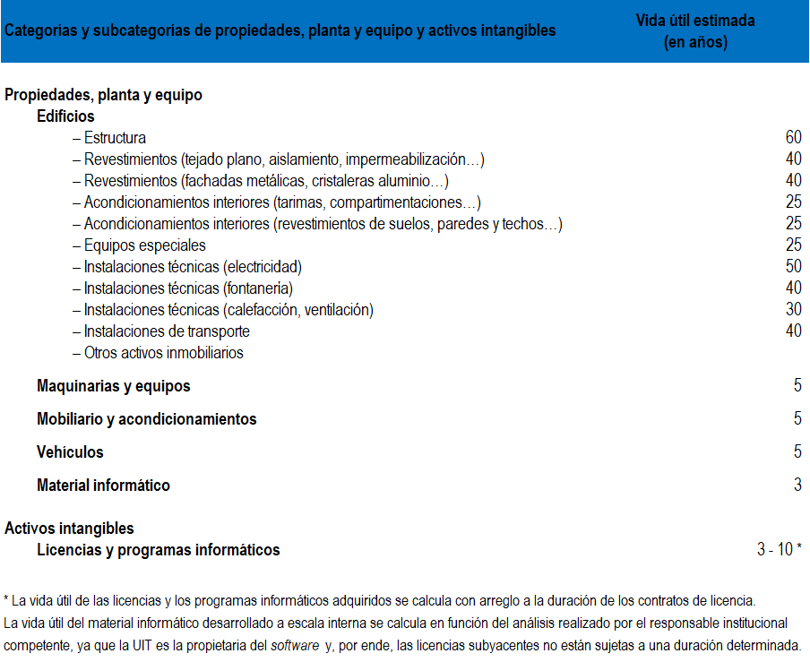

En cada fecha de cierre anual, la UIT examina si existe algún indicio de que un activo haya podido perder parte de su valor. De existir tal indicio, se estima el valor recuperable del activo y se contabiliza una pérdida de valor en el Estado de los resultados financieros cuando el valor contable es superior al valor recuperable. Durante el ejercicio 2023, se ha llevado a cabo un examen pormenorizado de los activos en construcción y, en la Nota 27, se detallan los procesos e hipótesis de que dispone la UIT.

## 3.6 Activos intangibles

Entre los activos intangibles (véanse las licencias y los programas informáticos) que posee la UIT figuran activos desarrollados a nivel interno y activos adquiridos a nivel externo. Estos se contabilizan sobre la base de su coste histórico, del que se deducen las amortizaciones y las pérdidas de valor acumuladas.

Los programas informáticos desarrollados a nivel interno se capitalizan si es probable que, en el futuro, la UIT obtenga beneficios económicos o aproveche sus servicios. Los costes de desarrollo directamente imputables al diseño y la puesta a prueba de programas informáticos identificables, exclusivos y controlados por la Unión se reconocen como activos intangibles al cierre si se cumplen los siguientes criterios:

– es técnicamente viable completar los programas informáticos de manera que puedan utilizarse;

– la dirección pretende completar los programas informáticos y utilizarlos o venderlos;

– es posible utilizar o vender los programas informáticos;

– puede demostrarse que los programas informáticos probablemente generarán beneficios económicos en el futuro;

– se dispone de los recursos técnicos, financieros y de otro tipo necesarios para completar y utilizar o vender los programas informáticos, y es posible medir fiablemente los gastos imputables a los programas informáticos durante su fase de desarrollo.

Umbrales de capitalización

• Los activos intangibles (licencias y programas informáticos) adquiridos a nivel externo por un valor inferior a 5 000 CHF se capitalizan y amortizan íntegramente en el mismo ejercicio fiscal, para facilitar el seguimiento de las existencias.

• Los activos intangibles (licencias y programas informáticos) adquiridos a nivel externo por un valor igual o superior a 5 000 CHF se capitalizan y amortizan durante un periodo de mora de tres años, a menos que en el acuerdo correspondiente se especifique una fecha de vencimiento (licencias y programas informáticos), en cuyo caso la vida económica útil dependerá de las condiciones contractuales aplicables.

• Los activos intangibles desarrollados a escala interna (programas informáticos) cuyo valor supere los 50 000 CHF se capitalizan con una vida económica útil mínima de tres años. Para determinar la vida económica útil de un activo se tienen en cuenta las recomendaciones de los responsables institucionales, así como su adecuación a las necesidades de la organización y los beneficios económicos que se prevé aporte en un futuro. Solo se capitalizan los costes de desarrollo directamente atribuibles, incluidos los costes de personal inherentes al desarrollo del programa y una parte adecuada de los gastos generales pertinentes. Los costes relacionados con las fases de investigación se contabilizan como gastos.

Amortización y mantenimiento

La amortización de los activos capitalizados se calcula utilizando el método lineal a lo largo de su vida útil estimada, la cual puede prolongarse en función de las necesidades de la organización y de la duración de los beneficios económicos que se prevé aporten en un futuro.

Los costes asociados al mantenimiento de los activos inmateriales se contabilizan como gastos.

## 3.7 Provisiones

Las provisiones comprenden los compromisos cuya conclusión, plazo o importe son inciertos. Estas se contabilizan en los casos en que la UIT ha de satisfacer una obligación jurídica o implícita resultante de un acontecimiento pasado, si se vaticina la necesidad de desembolsar recursos para liquidar la obligación o el importe de la misma puede estimarse de manera fiable.

## 3.8 Activos y pasivos eventuales

Los eventuales activos y pasivos son derechos y compromisos posibles resultantes de eventos pasados y cuya existencia será confirmada únicamente por el hecho de que sobrevengan o no varios eventos futuros inciertos sobre los cuales la UIT no ejerce un control total.

Los pasivos eventuales se comunican cuando un posible compromiso sea incierto pero pueda medirse, o cuando la UIT tiene un compromiso presente pero no puede medir de manera fiable el posible desembolso de recursos. Actualmente, la UIT no tiene activos eventuales y no hay pasivos eventuales materiales.

## 3.9 Beneficios del personal

Se contabilizan las prestaciones siguientes adeudadas a los empleados:

– Se espera que las prestaciones del personal a corto plazo se abonen menos de 12 meses después de la fecha de presentación del informe y se miden con su valor nominal basado en las ventajas acumuladas con las tarifas vigentes. Las prestaciones del personal a corto plazo comprenden las prestaciones del personal iniciales (subsidios de adscripción), las prestaciones mensuales periódicas (salarios y dietas) y otras prestaciones (asignación escolar, vacaciones en el país de origen, etc.). Los gastos se contabilizan cuando los empleados proporcionan el servicio a la UIT y los pasivos se contabilizan cuando se trata de prestaciones que no se han liquidado en la fecha de presentación del informe.

– Otras prestaciones del personal a largo plazo son las prestaciones que se espera abonar más de 12 meses después de la fecha final del periodo de presentación de los informes y están relacionadas con los subsidios de repatriación y las vacaciones acumuladas. El pasivo contabilizado para los subsidios de repatriación es el valor actual de las obligaciones por prestaciones definidas en la fecha de presentación del informe. Un actuario independiente calcula el pasivo utilizando el método de las unidades de crédito proyectadas. El costo de los intereses, el costo de los servicios en curso y las ganancias o pérdidas actuariales derivadas de los cambios en los supuestos actuariales o los ajustes basados en la experiencia se contabilizan en el Estado de los resultados financieros.

– Compromisos relativos al seguro médico posterior a la separación del servicio (ASHI).

– Compromisos para el antiguo plan de pensiones a fin de definir los compromisos de la UIT en la fecha de cierre del ejercicio.

La UIT participa en la Caja Común de Pensiones del Personal de las Naciones Unidas (CCPPNU), creada por la Asamblea General de las Naciones Unidas para dar a sus empleados las prestaciones de jubilación, deceso, discapacidad y demás prestaciones conexas. La Caja de Pensiones es un régimen multiempleadores con capitalización y prestaciones definidas. Como se especifica en el Artículo 3(b) de los Estatutos de la Caja, en ella pueden participar los organismos especializados y otras organizaciones internacionales e intergubernamentales participantes en el sistema común de salarios, prestaciones y otras condiciones de servicio de las Naciones Unidas y sus organismos especializados.

El plan expone a las organizaciones participantes a riesgos actuariales asociados con los empleados activos y jubilados de las demás organizaciones participantes en la Caja, por lo que no se dispone de una base fiable y coherente para la atribución de compromisos, activos y costes a cada una de las organizaciones que participan en el plan de pensiones. La UIT y la CCPPNU, al igual que las demás organizaciones participantes en la Caja, no pueden identificar con suficiente fiabilidad a efectos contables la parte de los compromisos de prestaciones, de activos y de costes asociados con el plan que corresponden a la Unión. Por tanto, la UIT considera el plan como un plan de contribuciones definidas conforme con los requisitos de la NICSP 39, Beneficios a los Empleados. Las contribuciones de la UIT al plan durante el ejercicio financiero se contabilizan como gastos en el Estado de resultados financieros.

Con efectos del 1 de enero de 2020, la UIT se adhirió a la Mutualidad de Seguros del Personal de las Naciones Unidas contra Enfermedad y Accidentes (UNSMIS). Los compromisos relativos al ASHI son objeto de un estudio actuarial conforme a la NICSP 39, con objeto de definir y contabilizar el importe de los compromisos futuros de la UIT con respecto a esas prestaciones.

Los compromisos de la UIT en el marco del ASHI otorgan el derecho a beneficiarse de la cobertura del ASHI, que se obtiene y acumula durante el servicio activo en la Unión del personal jubilado. El pasivo contabilizado para este plan es el valor actual de las obligaciones por prestaciones definidas en la fecha de presentación del informe. Un actuario independiente calcula el pasivo utilizando el método de las unidades de crédito proyectadas. El costo de los intereses y el costo corriente de los servicios se contabilizan en el Estado de los resultados financieros como componente de los costes de personal. Las ganancias o pérdidas actuariales derivadas de los cambios en los supuestos actuariales o los ajustes basados en la experiencia se contabilizan directamente en el activo neto.

Los supuestos correspondientes a la UIT se describen en las Notas 17 y 18 relativas a los beneficios del personal.

## 3.10 Reconocimiento de los productos

Producto sin contraprestación

De conformidad con los requisitos de las NICSP, los ingresos en concepto de contribuciones previstas, contribuciones voluntarias y patrocinios recibidos o confirmados mediante un acuerdo de vinculación se contabilizan como transacción sin contraprestación en virtud de la NICSP 23: Ingresos de transacciones sin contraprestación.

– Contribuciones previstas:

Las contribuciones previstas se refieren a las contribuciones de los Estados Miembros, los Miembros de Sector y los Asociados. La Conferencia de Plenipotenciarios fija el límite superior de la unidad contributiva que servirá de base para el cálculo de los ingresos de la Unión para los presupuestos bienales de los cuatro años siguientes. Los Estados Miembros y los Miembros de Sector eligen libremente la clase en que desean contribuir a los gastos de la Unión, de conformidad con las disposiciones pertinentes de la Constitución de la UIT, y abonan por el año de su adhesión o admisión una contribución calculada, para los Miembros, a partir del primer día del mes de su adhesión o admisión. Estos ingresos sirven para llevar a cabo las actividades de la Unión definidas por esa misma Conferencia de Plenipotenciarios.

Las contribuciones previstas se contabilizan como ingresos con carácter anual, el primer día del ejercicio en el que se enmarcan.

– Contribuciones voluntarias y patrocinios:

Las contribuciones voluntarias y los patrocinios se contabilizan inicialmente como ingresos, en el momento en que el acuerdo entre la UIT y el donante se vuelve vinculante y cuando se obtiene el control del activo subyacente, a menos que el acuerdo incluya condiciones conformes con las definiciones de la NICSP 23.

Los acuerdos que contemplan tales condiciones requieren la contabilización inicial de un pasivo y el aplazamiento de la contabilización de los ingresos hasta que se liquide el pasivo mediante la aplicación de las condiciones específicas incluidas en el acuerdo, así como la obligación aplicable de devolver los importes que no se utilicen de una manera específica. El monto contabilizado como pasivo constituye la mejor estimación de la cuantía que se precisaría para liquidar el compromiso en la fecha de presentación del informe.

En el caso de que se hayan firmado acuerdos, no se reciban contribuciones y el acuerdo se aplique a periodos financieros futuros, se contabiliza como ingresos aplazados.

Producto con contraprestación

El producto siguiente cumple la definición de transacción con contraprestación de conformidad con la NICSP 9 (Ingresos de Transacciones con Contraprestación) y se contabiliza de acuerdo con dicha norma.

Los ingresos de la UIT procedentes de transacciones con contraprestación se miden al valor justo de la consideración recibida o por recibir y se contabilizan como bienes y servicios proporcionados.

Los productos con contraprestación incluyen los productos y servicios en los que la UIT aplica el principio de recuperación de costes, a saber:

– Venta de publicaciones: los ingresos en concepto de ventas de publicaciones se contabilizan en el momento de su expedición y los ingresos por venta de servicios de acceso a las estadísticas de la UIT y a los datos electrónicos se contabilizan en el momento en que esos datos son accesibles.

– Tramitación de notificaciones de redes de satélites: los ingresos en concepto de notificaciones de redes de satélites se contabilizan en el momento en que se realiza la publicación final de la notificación en la Circular Internacional de Información sobre Frecuencias de la Oficina de Radiocomunicaciones (IFIC); cuando una publicación de la IFIC no entra en vigor durante el año de la facturación inicial, se considera que el servicio no está finalizado y se aplazan los ingresos conexos hasta su publicación final en la IFIC.

– Registro de los números universales del servicio internacional de llamada gratuita (UIFN): la UIT percibe contribuciones anticipadas a fin de ofrecer prestaciones para el registro de los números universales del servicio internacional de llamada gratuita (UIFN) y el registro de los números universales del servicio internacional con recargo (UIPRN) y los números universales del servicio internacional con pago compartido (UISCN).

## 3.11 Información financiera por segmentos

La información financiera por segmentos se basa en las principales actividades y fuentes de financiación de la UIT y es coherente con las estructuras constitucionales de la organización y otros fondos establecidos para gestionar los recursos financieros de la Unión. Los segmentos reflejan el programa de trabajo de la UIT para los años 2022-2023:

– Secretaría General;

– Sector de Radiocomunicaciones (UIT-R): gestión de los recursos internacionales que son el espectro de frecuencias radioeléctricas y las órbitas de satélites;

– Sector de Normalización de las Telecomunicaciones (UIT-T): adaptación de métodos de trabajo armonizados y adopción de modalidades de colaboración flexibles para responder a las necesidades de los mercados;

– Sector de Desarrollo de las Telecomunicaciones (UIT-D): dar, en condiciones asequibles, un acceso equitativo y duradero a las tecnologías de la información y la comunicación;

– fondo del nuevo edificio, que representa el proyecto de construcción del nuevo edificio de la Sede;

– antiguo fondo de pensiones, que reúne el Fondo de Reserva y el Fondo de Intervención;

– fondos extrapresupuestarios, que comprenden fondos del PNUD, fondos fiduciarios, Fondo para el desarrollo de las TIC y contribuciones voluntarias e ITU TELECOM.

Dada la naturaleza de las actividades de la UIT, las contribuciones de los Estados Miembros y los activos tangibles e intangibles son utilizados conjuntamente por todos los Sectores y no son gestionados por cada uno de ellos de forma individual.

Las transferencias entre segmentos incluyen los ingresos y gastos derivados de las transferencias entre segmentos. Dichas transferencias se contabilizan a su coste para cada segmento y se eliminan en el momento de su consolidación.

A efectos de la presentación de la información financiera por segmentos, los ingresos y gastos han sido asignados a los cuatro Sectores (incluida la Secretaría General) de la UIT sobre la base de las cifras del presupuesto. El ajuste anual del ASHI se ha asignado de acuerdo con el recuento de personal de cada Sector.

Los activos y pasivos de la Unión distintos de los que constituyen sus activos netos son propiedad o responsabilidad de la UIT en su conjunto y no son activos o pasivos de sus elementos constitutivos. Los fondos extrapresupuestarios no contienen activos fijos. Los activos y pasivos representan numerosas actividades comunes a los elementos constitutivos de la Unión. La asignación de los activos y pasivos a los distintos Sectores sería inevitablemente arbitraria e incoherente, lo cual iría en contra de los principios de la NICSP 18. Por ese motivo, los activos y pasivos individuales no se detallan a nivel de los segmentos.

## 3.12 Estado de comparación – Importes presupuestados e importes efectivos

El presupuesto de la Unión para 2022-2023 se basa en la Decisión 5 (Rev. Dubái, 2018) titulada "Ingresos y gastos de la Unión para el periodo 2020-2023" y el Plan Estratégico de la Unión para 2020-2023 que figura en la Resolución 71 (Rev. Dubái, 2018).

Además, el presupuesto del programa está coordinado con los Planes Operacionales de los Sectores y de la Secretaría General.

En virtud de la NICSP 24, una comparación entre los importes presupuestados y los importes reales figura en los estados financieros anuales (Estado V). El presupuesto de la Unión para 2022‑2023 comprende dos presupuestos anuales. Se ha efectuado una estimación del presupuesto para cada uno de esos ejercicios.

El presupuesto definitivo para el ejercicio de 2023 fue aprobado por la reunión de 2021 del Consejo en la Resolución 1405 (C21/97). El Estado V contiene una comparación del presupuesto y los importes efectivos. Dado que el presupuesto y los estados financieros no se preparan sobre la misma base, el Estado V contiene una conciliación entre el presupuesto y el Estado de resultados financieros (Estado II). La diferencia de entidad representa la integración de los fondos extrapresupuestarios en los estados financieros de la Unión, mientras que las diferencias de base reflejan los gastos e ingresos que no se incluyen en el presupuesto de la UIT o que se tratan de forma distinta con arreglo a los requisitos de las NICSP. Para más información, véase la Nota 24.

## Nota 4 Gestión de los activos netos

Los activos netos de la Unión comprenden:

• la Cuenta de Provisión de la UIT;

• otras provisiones y fondos;

• las provisiones extrapresupuestarias;

• las ganancias/(pérdidas) actuariales del ASHI por medio de activos netos; y

• el superávit/(déficit) acumulado.

Cuenta de Provisión de la UIT

De conformidad con el número 485 del Convenio y el Artículo 27 del Reglamento Financiero, la Cuenta de Provisión está constituida principalmente por créditos no utilizados. Su evolución se pormenoriza en el estado de variación de los activos netos de la Unión. Se aumenta con los elementos siguientes:

a) el saldo neto positivo/negativo de la ejecución del presupuesto ordinario de cada ejercicio;

b) las transferencias procedentes de otros fondos y/o provisiones, previo acuerdo del Consejo;

c) los demás aumentos de la Cuenta de Provisión estipulados en las normas contables comunes de las organizaciones del sistema de las Naciones Unidas.

Sin perjuicio de lo estipulado en la disposición 4 b) del Artículo 13 del Reglamento Financiero de la UIT, habida cuenta de la necesidad de mantener la Cuenta de Provisión al nivel mínimo fijado por la Conferencia de Plenipotenciarios, el Consejo, mediante una decisión especial, puede efectuar detracciones de la Cuenta de Provisión para, entre otras cosas:

a) reducir el importe de la unidad contributiva;

b) equilibrar el presupuesto de la Unión;

c) efectuar transferencias a otros fondos y/o provisiones; o

d) detraer de la Cuenta de Provisión cualquier importe estipulado en las normas contables comunes de las organizaciones del sistema de las Naciones Unidas.

Los movimientos de la Cuenta de Provisión de la UIT se exponen en el cuadro que figura a continuación.

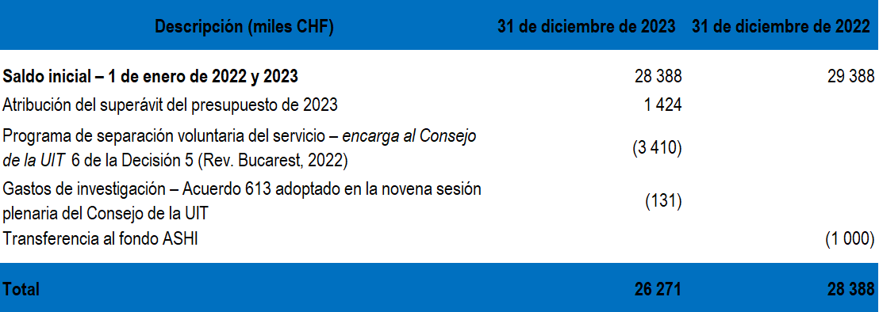

A 31 de diciembre de 2023, el saldo de la Cuenta de Provisión era de 26,3 millones CHF (28,4 millones CHF en 2022). Los activos de la Cuenta de Provisión representan el 16,3% del presupuesto de 2023, lo que es muy superior al umbral del 6% estipulado en la Decisión 5 (Rev. Dubái, 2018). A fin de mejorar la gestión de la Cuenta de Provisión de la UIT y garantizar su idoneidad para cumplir los requisitos en materia de liquidez y operativos, se llevará a cabo un análisis más detallado y exhaustivo. Dicho análisis servirá para proteger a la organización frente a cualesquiera contingencias financieras que puedan surgir en el futuro.

Otras provisiones y fondos

Algunas de otras provisiones y fondos son:

– Los ahorros del ejercicio anterior.

– El fondo de inversión que abarca el Fondo para el mantenimiento de edificios y el Fondo para el desarrollo de las TIC.

En la reunión del Consejo de 2016, en virtud de su [Acuerdo 588](https://www.itu.int/md/S16-CL-C-0124/es), se decidió sustituir el edificio de Varembé por una nueva construcción (en adelante "nuevo edificio") que integrara asimismo las oficinas e ‎instalaciones del edificio de la Torre y que sirviera de complemento al edificio de Montbrillant, el cual se ‎mantendrá y reacondicionará. Se ha obtenido de la Confederación Suiza un préstamo sin intereses de hasta 150 millones CHF para financiar este proyecto.

– La provisión para el nuevo edificio:

Esta provisión se creó como complemento del presupuesto financiado con cargo al préstamo concedido por el país anfitrión. Este presupuesto adicional asciende a 20,14 millones CHF que proceden de patrocinios y donaciones, y de los ahorros asignados del superávit de 2018. En la consulta virtual de Consejeros (CVC) de 2021 se revisó el *acuerda* 4 del Acuerdo 619 para autorizar patrocinios o donaciones futuros en las condiciones establecidas.

– El Fondo del registro de riesgos:

El Fondo del registro de riesgos se creó para costes adicionales imprevistos relacionados con el proyecto del nuevo edificio. A 31 de diciembre de 2023, el fondo del registro de riesgos ascendía a 3,43 millones CHF.

– El Fondo de bienestar.

– El Fondo del centenario.

– La Caja de Seguros del Personal de la UIT, que comprende el Fondo de reserva y complementos de pensión, y el Fondo de intervención.

El conjunto de los fondos garantiza las pensiones del personal en activo antes del 1 de enero de 1960, fecha en que la UIT se afilió a la Caja Común de Pensiones del Personal de las Naciones Unidas (CCPPNU). El último cálculo de las obligaciones previstas de la Caja de Seguros del Personal de la UIT se realizó el 31 de diciembre de 2011 (54 000 CHF). Como no es significante, no se realizó otra evaluación.

En aplicación de la Resolución 7 (Ginebra, 1959), el personal de la UIT está afiliado a la CCPPNU desde el 1 de enero de 1960. De conformidad con el Artículo 86 de sus Estatutos, la Unión administra la Caja de Seguros del Personal de la UIT. El capital de la Caja de Seguros se invierte en valores fiduciarios.

Desde 2013, en esta categoría se incluyen también un fondo dedicado a la financiación a largo plazo del pasivo no financiado de ASHI, así como el nuevo fondo de seguro médico, que constituye el fondo de garantía del nuevo plan de seguro médico de la UIT desde 2014.

En el cuadro siguiente se presentan los movimientos de otras provisiones y fondos de la UIT.

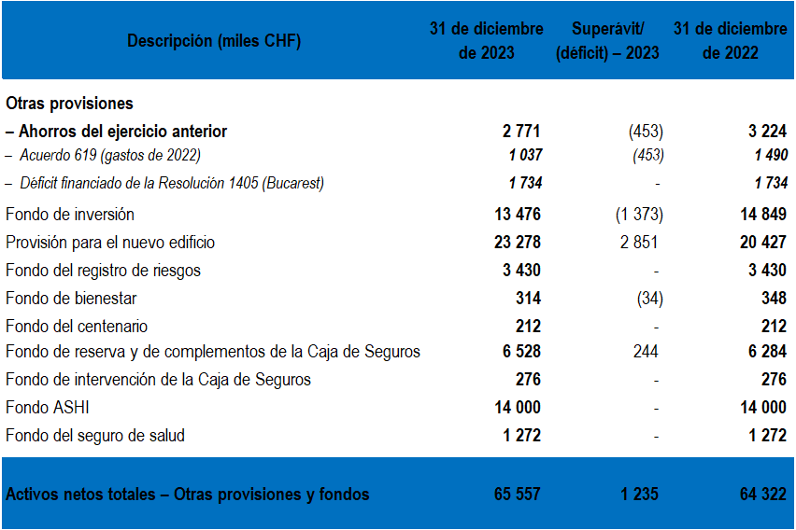

Provisiones extrapresupuestarias

*– Provisiones extrapresupuestarias atribuidas*

La Unión ha creado una provisión que se alimenta con los saldos de los proyectos internos en curso. Los movimientos de esa provisión representan los gastos relacionados con la ejecución de proyectos y la asignación de fondos internos procedentes del presupuesto ordinario o del Fondo para el desarrollo de las tecnologías de la información y la comunicación (FDTIC).

*– Fondos de terceros atribuidos*

Se trata de financiaciones procedentes de terceros para ayudar a la Unión en la implementación de proyectos en los países en desarrollo y los países menos adelantados. Esas contribuciones están supeditadas a condiciones contractuales. Esas contribuciones solo se reconocen como ingresos cuando los donantes se han comprometido por escrito y a medida que se efectúan los gastos. Los proyectos financiados solo comienzan cuando los fondos han sido abonados a la UIT. Al cierre del ejercicio, el saldo no utilizado de esas financiaciones se reconoce en los fondos de terceros atribuidos en el Estado de la situación financiera. En ciertos casos particulares y excepcionales, los fondos se abonan a la UIT para reembolsar gastos efectuados.

Esos fondos de terceros atribuidos se reparten como sigue:

*i) Fondos fiduciarios*

Los Fondos fiduciarios son contribuciones voluntarias sujetas a condiciones específicas y restrictivas para su utilización. Estas contribuciones generan gastos de apoyo durante la ejecución y la realización de los proyectos. En 2023, la ejecución de proyectos generó 1 014 millones CHF en gastos de apoyo que se imputaron a los proyectos y se abonaron al presupuesto de la UIT.

*ii) Contribuciones voluntarias*

Las contribuciones voluntarias son aportaciones de donantes para completar actividades específicas del presupuesto ordinario tales como seminarios, Grupos de Trabajo, Comisiones de Estudio, formaciones y becas. Las contribuciones voluntarias pueden financiar actividades a largo plazo. No hay gastos de apoyo asociados a estas contribuciones voluntarias.

La UIT lleva la contabilidad de las contribuciones voluntarias en la divisa en que efectúa la contribución y gestiona los proyectos en función del presupuesto asignado en esa divisa, a menos que se especifique lo contrario.

– Fondo de Operaciones de las Exposiciones de la UIT

Fondo de Operaciones de las Exposiciones de la UIT: Durante la Conferencia de Plenipotenciarios celebrada en Bucarest en 2022, se derogó la Resolución 11 y se decidió transferir el remanente del Fondo de Operaciones de las Exposiciones (FOEX) al Fondo para el Desarrollo de las TIC, una vez satisfechos todos los compromisos con el personal de TELECOM. En 2023, con arreglo a la Resolución 1418, se abonaron 3 millones CHF a este fondo.

– Fondo para el Desarrollo de las TIC

Conforme a la misión de la UIT, que consiste en fomentar la expansión de los servicios de comunicaciones modernos en el mundo, el Consejo atribuye al Fondo para el Desarrollo de las Tecnologías de la Información y la Comunicación (FDTIC) parte de los excedentes de ingresos generados por los eventos ITU TELECOM, que se utilizan para financiar diversos proyectos nacionales y regionales de desarrollo. En el marco de la financiación de un proyecto a través del FDTIC, solo se reconocen los gastos en el Estado de resultados financieros. Este mismo principio se aplica para los proyectos financiados con cargo al Plan de Acción de Desarrollo. En efecto, los fondos disponibles para esos programas ya han sido reconocidos como productos en los ejercicios anteriores. El FDTIC registra asimismo contribuciones abonadas por miembros o terceros para financiar diversos proyectos de desarrollo de las TIC.

*– Provisiones extrapresupuestarias no atribuidas*

La Unión ha constituido una provisión que se alimenta con los saldos remanentes de proyectos internos cerrados. Esa provisión servirá para financiar nuevos proyectos o iniciativas regionales, y también para colmar ciertos proyectos deficitarios.

En el cuadro siguiente se presentan los movimientos de las provisiones extrapresupuestarias de la UIT.

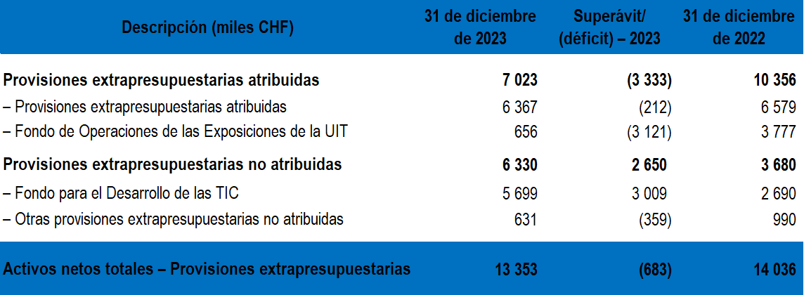

A 31 de diciembre de 2023, el saldo del Fondo para el Desarrollo de las TIC, que se incluye en la partida de provisiones extrapresupuestarias no atribuidas del cuadro anterior, asciende a 5,7 millones CHF (2,7 millones CHF a 31 de diciembre de 2022). En 2023, con arreglo a la Resolución 1418, se transfirieron 3 millones CHF del Fondo de Operaciones de las Exposiciones al Fondo para las TIC.

## Nota 5 Riesgo financiero

En el marco de sus actividades, la UIT está expuesta a ciertos riesgos financieros, incluidos los riesgos crediticios, los riesgos de mercado (tipo de cambio de divisas), los riesgos de tipo de interés y los riesgos de liquidez. En esta nota se presenta información sobre la exposición de la UIT a cada uno de los riesgos mencionados y se exponen los principios adoptados por la UIT para gestionar los riesgos financieros y mantener su capital. La gestión de los riesgos financieros está organizada centralmente bajo la responsabilidad de la Secretaria General.

Con arreglo al número 41 de las Normas Internacionales de Contabilidad para el Sector Público (NICSP), la tesorería y los equivalentes de tesorería de la UIT se inscriben en los estados financieros al coste amortizado. Esta medida refleja la cantidad de efectivo disponible y el valor de los activos que pueden convertirse directamente en cantidades conocidas de efectivo, menos cualesquiera reducciones aplicables de valor o degradaciones, a fecha de la presentación del informe.

El justo valor de las cuentas por pagar a proveedores y de otros pasivos corrientes y contribuciones voluntarias se aproxima a su valor contable contabilizado debido a su naturaleza a corto plazo.

Los préstamos (empréstitos) se contabilizan al coste amortizado (véase la Nota 16).

a) Riesgo de crédito

El riesgo de crédito es el riesgo de que la UIT sufra pérdidas financieras en caso de que un cliente o una contraparte en instrumentos financieros no cumpla sus obligaciones contractuales, y se da principalmente en las inversiones, los créditos, y la tesorería y los equivalentes de tesorería. El valor contable de los activos financieros representa el riesgo de crédito máximo.

El riesgo de crédito máximo a 31 de diciembre era el siguiente:

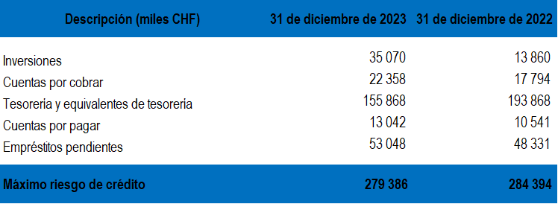

b) Calidad de crédito

La calidad de crédito es el riesgo evaluado del impago por parte de las contrapartes a las que la UIT da crédito y de las partes en las que invierte la UIT. La UIT ha examinado los niveles de las cuentas por cobrar procedentes de contribuciones previstas y de otras fuentes. Preocupa el vencimiento de las cuentas por cobrar de los Estados Miembros, los Miembros de Sector y los Asociados. Con arreglo a la Resolución 41, de la Conferencia de Plenipotenciarios de 2018 (Dubái), sobre atrasos y cuentas especiales de atrasos, en dicha resolución se destaca el nivel de los atrasos, se instauran mecanismos para el reembolso y se alienta a quienes incurren en atrasos a realizar los pagos de manera oportuna para garantizar que haya suficiente financiación para la UIT. Este nivel de atrasos afectará a la estabilidad financiera de la Unión si no se recaudan dichas cantidades. En 2023, se liquidaron 0,8 millones CHF en concepto de principal de deudas por cobrar junto con 2,2 millones CHF en concepto de intereses de demora. Se debe continuar la labor para garantizar que la UIT recaude las cuentas por cobrar de manera oportuna en el futuro.

Además, la UIT envía estados trimestrales sobre los atrasos y la suspensión de la participación a fin de alentar a los Estados Miembros, Miembros de Sector y Asociados a liquidar sus atrasos. Asimismo, la pérdida de los derechos de voto por parte de los Estados Miembros es un incentivo adicional para fomentar el pago de sus atrasos de manera oportuna.

La UIT afronta los riesgos de crédito en la tesorería, los equivalentes de tesorería y las inversiones distribuyéndolos entre varias instituciones bancarias con calificación crediticia de alto grado. De acuerdo con el Artículo 16 del Reglamento Financiero y las Reglas Financieras, el Secretario General designará los bancos u otras instituciones en que hayan de depositarse los fondos de la Unión. A este respecto, el Secretario General velará por que la inversión de los fondos se haga teniendo en cuenta ante todo la reducción del riesgo para los fondos principales, asegurando a la vez la liquidez necesaria para satisfacer los requisitos de tesorería de la Unión. La UIT no efectúa depósitos en bancos cuya calificación crediticia es inferior a A3.

Además de estos criterios, las inversiones se seleccionan sobre la base de la obtención del rendimiento razonable más elevado y conforme a los principios de las Naciones Unidas.

El Secretario General designará los bancos en los que se depositarán los fondos de la Unión, establecerá todas las cuentas bancarias requeridas por la Unión y nombrará a los funcionarios en los que delega la firma para la explotación de dichas cuentas. El Secretario General también autorizará el cierre de todas las cuentas bancarias.

c) Riesgo de tipo de interés

La UIT está expuesta a riesgos de tipo de interés en sus inversiones a corto plazo. En 2023 también se puede observar un aumento del tipo de interés de los depósitos a corto plazo realizados en USD. Este aumento, sumado a la utilización de nuevos productos de depósito, permitió a la UIT generar 4,6 millones CHF en intereses (1,5 millones CHF en 2022).

La tesorería/equivalentes de tesorería y las inversiones (depósitos a corto plazo) de la UIT siguen siendo seguras, ya que la Unión posee activos de alta calidad destinados a proteger el capital.

d) Riesgo de liquidez

El riesgo de liquidez es el riesgo de que la UIT no pueda cumplir con sus obligaciones en su fecha de vencimiento. Para gestionar el riesgo de liquidez, la UIT ha optado por asegurarse de que dispone de suficiente liquidez para cumplir a tiempo con sus obligaciones. La UIT se asegura de que dispone de suficiente tesorería disponible para cubrir los gastos de explotación previstos utilizando previsiones de flujo de tesorería.

El principal objetivo de la gestión del capital de la UIT es garantizar que se dispone de la tesorería suficiente para cubrir los requisitos de financiación de la UIT, incluidos los gastos de capital, a fin de que la situación financiera de la UIT permanezca sana.

e) Riesgo de divisas

La UIT recibe las contribuciones presupuestarias ordinarias y las contribuciones de los Estados Miembros en francos suizos, y las contribuciones extrapresupuestarias en francos suizos y en divisas distintas del franco suizo, en su mayoría en USD y euros. La UIT no recurre a contratos de cambio a plazo fijo, futuros, permutas y opciones sobre divisas para paliar las pérdidas o ganancias por operaciones de divisas realizadas o no realizadas. Siempre que resulta posible, se gestiona el riesgo de cambio atribuyendo directamente las divisas necesarias a las cuentas bancarias apropiadas mantenidas en las mismas divisas.

Debe señalarse que el nuevo seguro de salud se gestiona en francos suizos, lo cual reduce significativamente la exposición a fluctuaciones del tipo de cambio. La Unión sigue expuesta a pérdidas o ganancias por operaciones de divisas derivadas del pago de contribuciones a la CCPPNU en USD. No obstante, habida cuenta de que las contribuciones del personal profesional se contabilizan en USD y las del personal de servicios generales se contabilizan en CHF, y que el número de funcionarios de ambas categorías es más o menos el mismo, las fluctuaciones de los tipos de cambio tienden a equilibrarse.

Las contribuciones extrapresupuestarias se gestionan en la divisa en que se ha recibido la contribución y se convierten en CHF para su presentación. En el siguiente cuadro se recogen los principales importes mantenidos en divisas, con bancos de la UIT en euros y en USD.

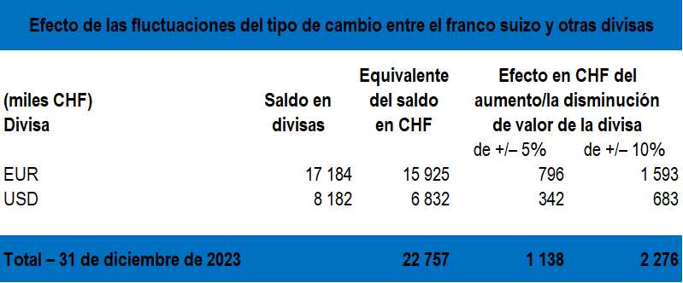

f) Riesgo de mercado

El riesgo de mercado es el riesgo de que los precios del mercado experimenten cambios, como los tipos de cambio de divisas y los tipos de interés, que afecten a los ingresos de la UIT o al valor de sus instrumentos financieros. El objetivo de la gestión del riesgo de mercado es gestionar y controlar la exposición a dicho riesgo dentro de unos parámetros aceptables, optimizando al mismo tiempo el rendimiento del riesgo incurrido.

El perfil de vencimiento de los instrumentos financieros a 31 de diciembre de 2023 es el siguiente:

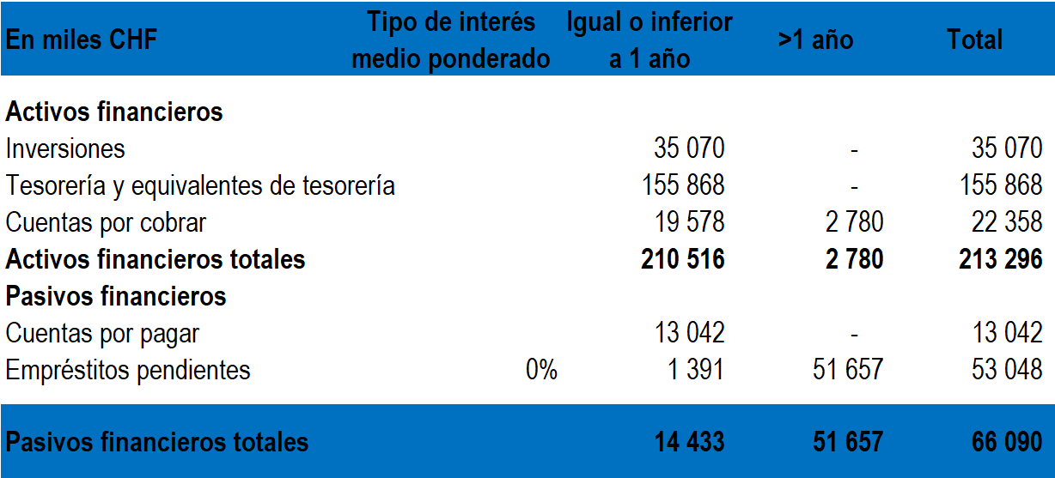

## Nota 6 Razonamiento y estimaciones contables

La preparación de los estados financieros conforme a las normas NICSP obliga a la dirección a recurrir a estimaciones y/o hipótesis que influyen, por una parte, en los importes de los activos y los pasivos presentados, en la presentación de los pasivos y compromisos condicionales en la fecha del balance y, por otra, en el importe de los productos y las cargas del periodo contable. Si bien las estimaciones se fundamentan en la experiencia y en diversos otros factores que se consideran razonables habida cuenta de las circunstancias, los resultados que se obtienen pueden ser distintos de los previstos en esas estimaciones.

Los ámbitos que implican un alto grado de razonamiento y de complejidad o aquellos cuyas hipótesis y estimaciones tienen consecuencias negativas en el establecimiento de los estados financieros son:

• los beneficios posteriores al empleo, en lo que concierne en particular al plan ASHI (véase la Nota 18);

• la evaluación de degradación del proyecto de nuevo edificio (véase la Nota 27);

• la vida útil de los activos fijos e intangibles y su posible pérdida de valor (véanse las Notas 3.3, 3.4 y 12-13);

• la pérdida de valor de los créditos (véase la Nota 9);

• los ingresos aplazados de las notificaciones de redes de satélite (véase la Nota 16); y

• y la provisión para las notificaciones de redes de satélite y los litigios (véase la Nota 19).

## Nota 7 Tesorería y equivalentes de tesorería

El siguiente cuadro contiene un desglose de los saldos de tesorería y equivalentes de tesorería a 31 de diciembre de 2023 y 2022.

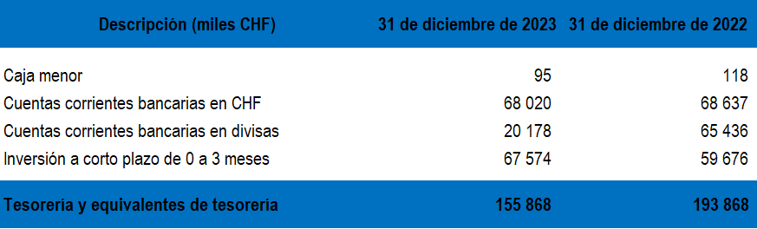

El importe de la tesorería y los equivalentes de tesorería limitados para 2023 y 2022 es de 27,5 millones CHF y de 28,6 millones CHF respectivamente. Las restricciones de tesorería y equivalentes de tesorería guardan principalmente relación con la FIPOI y las donaciones recibidas para el nuevo edificio, así como con las inversiones relacionadas con el antiguo fondo de pensiones de la UIT.

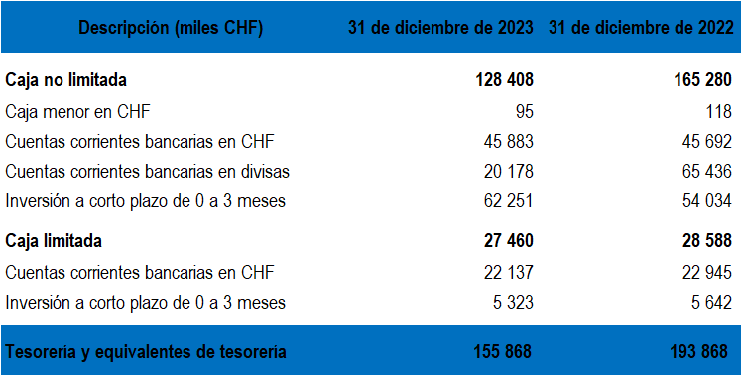

## Nota 8 Inversiones

Las inversiones en depósitos a plazo y otros instrumentos conexos se miden al coste amortizado. La UIT no tiene inversiones en instrumentos de capital o derivados en su cartera actual.

El aumento de las inversiones es el resultado del aumento de las contribuciones recibidas y la disponibilidad de fondos en exceso, lo que aumentó aún más los fondos disponibles para la inversión.

El detalle de las inversiones a plazo por vencimiento (vencimiento restante), así como por divisa, se indica a continuación:

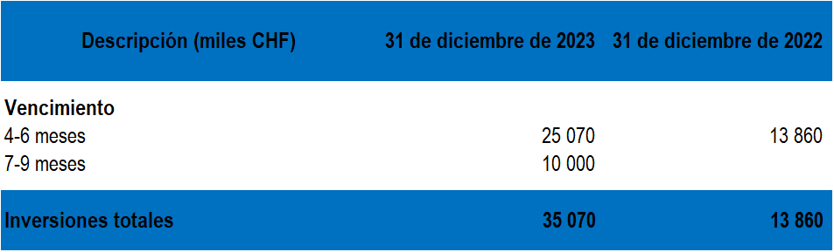

## Nota 9 Cuentas por cobrar

Las cuentas por cobrar no corrientes sin contraprestación representan la deuda de ciertos miembros que se han comprometido a reembolsar sus atrasos en el marco de acuerdos de amortización programados durante varios ejercicios.

Las cuentas por cobrar representan ingresos no recaudados de las contribuciones previstas y voluntarias, las publicaciones y las notificaciones de redes de satélites.

En 2023, las cuentas por cobrar actuales eran estables, mientras que las no actuales recibidas disminuyeron en 8,4 millones CHF. Esta tendencia positiva se debe principalmente a la mejora de la recaudación tras la exitosa aplicación de la Resolución 152 (Rev. Busán, 2014).

La situación de los atrasos del presupuesto ordinario de la Unión a 31 de diciembre de 2023 figura en el Documento [C24/INF/4](https://www.itu.int/md/S24-CL-INF-0004/es) del Consejo.

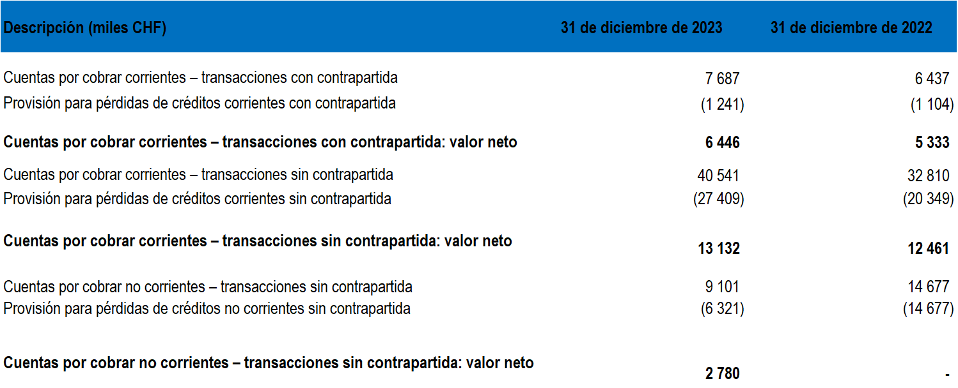

## Nota 10 Otras cuentas por cobrar

La principal categoría de otras cuentas por cobrar es la de los anticipos al personal. Se trata de anticipos ofrecidos a los miembros del personal con arreglo al Estatuto del Personal de la UIT.

Los impuestos a cuenta comprenden los impuestos reembolsables por la Administración Federal de Contribuciones de la Administración suiza, así como los impuestos sobre los ingresos recobrables ante el Gobierno de los Estados Unidos de América.

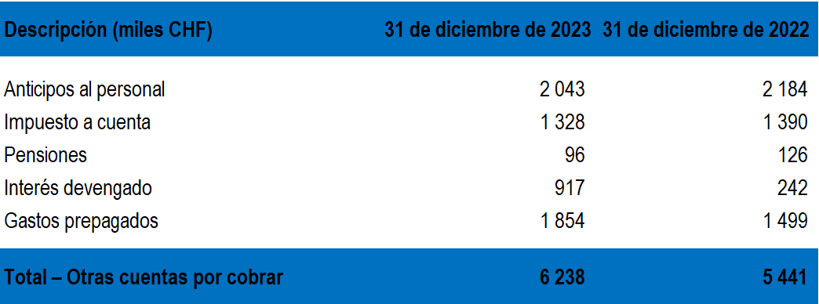

## Nota 11 Propiedades, planta y equipo

Los edificios de la UIT comprenden:

– Edificio de la Torre, rue de Varembé en Ginebra;

– Edificio Varembé, rue de Varembé en Ginebra. Este edificio se ha amortizado totalmente a 31 de diciembre de 2022 en previsión del inicio del proyecto del nuevo edificio. Este edificio sigue en uso en la actualidad;

– Extensión C y Cafetería, rue de Varembé en Ginebra;

– Edificio Montbrillant, rue de Varembé en Ginebra.

La UIT no es propietaria del terreno en el que se sitúan sus instalaciones; el Gobierno le ha concedido derechos de superficie sin coste y conserva la titularidad del terreno. Dado que la UIT no tiene la facultad de deshacerse comercialmente de esos derechos, el valor de la tierra no se contabiliza en los estados financieros.

La incapacidad de vender o comercializar libremente el terreno implica que no es viable determinar un valor justo razonable o evaluar la diferencia entre el valor justo y el coste histórico menos la amortización acumulada. Por consiguiente, estas limitaciones legales y prácticas se comunican para garantizar la transparencia con los requisitos de las NICSP en relación con la contabilización y la valoración de las propiedades, plantas y equipos.

A 31 de diciembre de 2023, ninguna propiedad o equipo garantizaba la deuda. La UIT mantiene un inventario completo de sus propiedades, plantas y equipos. Este inventario incluye activos que se han amortizado totalmente, pero que siguen siendo utilizados en la Unión. El valor contable bruto de las propiedades, plantas y equipos totalmente amortizados que siguen siendo utilizados a 31 de diciembre de 2023 es el siguiente (estas cantidades también se incluyen en los dos cuadros ulteriores relacionados con esta nota):

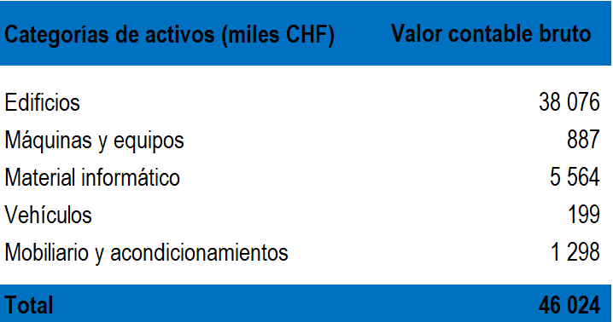

2023

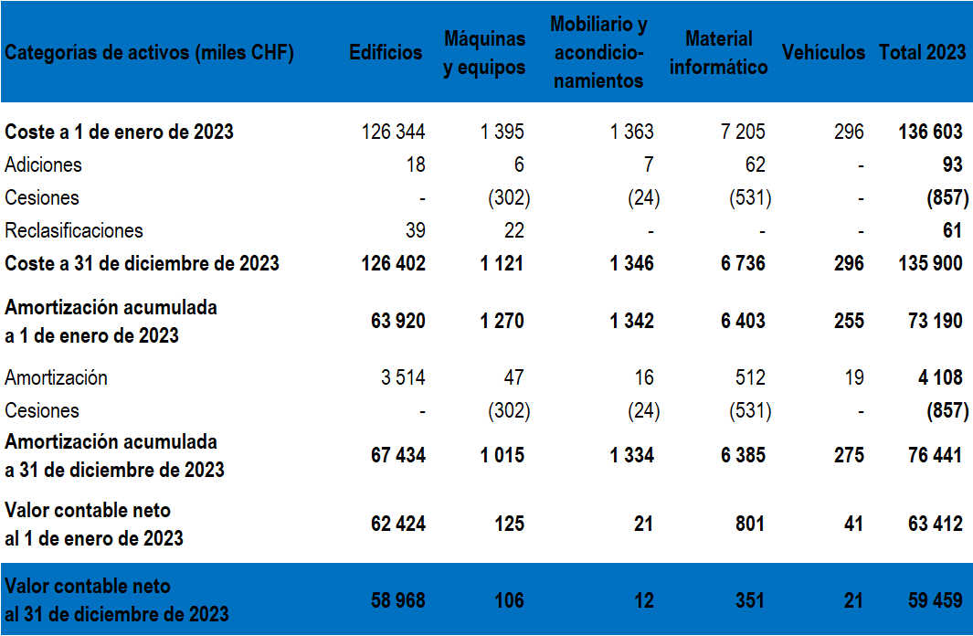

2022

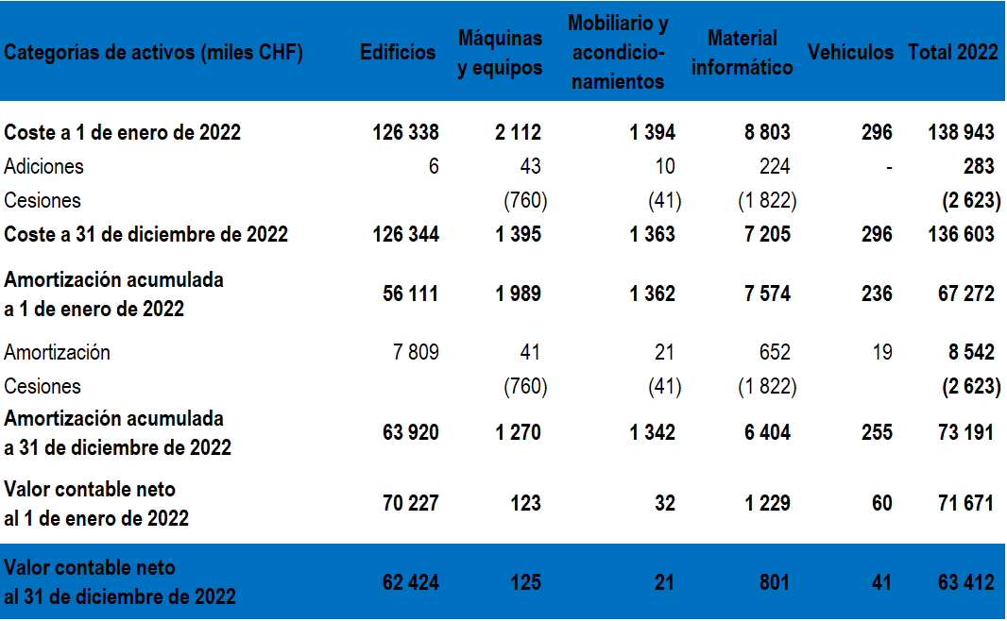

## Nota 12 Activos intangibles

Los activos intangibles de la UIT comprenden licencias y programas informáticos desarrollados internamente y adquiridos del exterior.

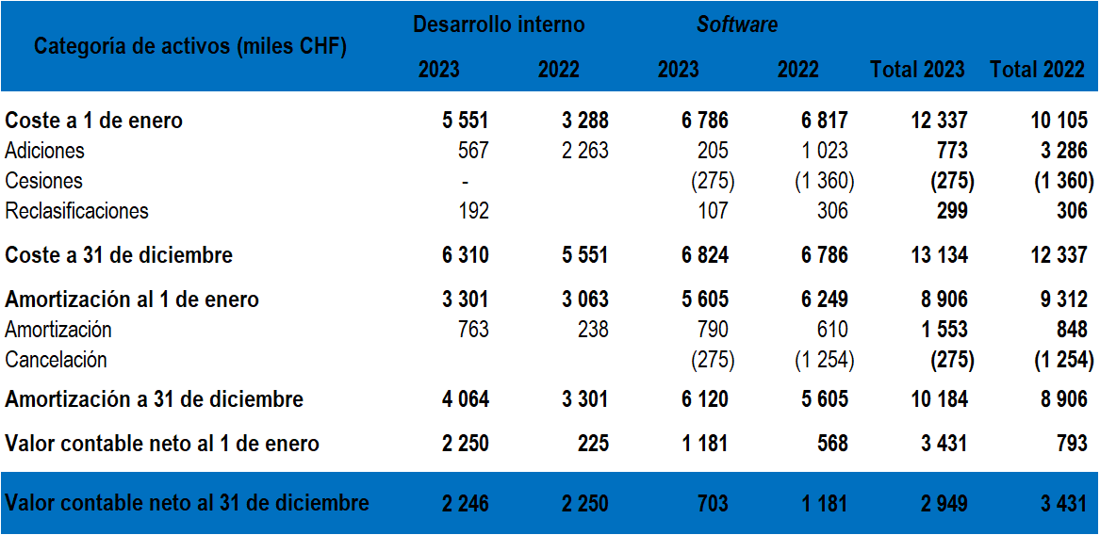

De conformidad con la NICSP 31.121(c), se comunican los activos intangibles individuales que son importantes para los estados financieros de la entidad. A fecha de 31 de diciembre de 2023, nuestra evaluación condujo a la identificación de nueve proyectos en la categoría de activos intangibles que tenían una vida económica útil media de casi cinco años y estaban valorados en 2,4 millones CHF. Estos proyectos abarcan el desarrollo de módulos de administración espacial, desarrollo de SAP y contratación.

## Nota 13 Activos en construcción

Se ha decidido presentar por separado los activos en construcción en relación con el proyecto de nuevo edificio y poder efectuar así un seguimiento transparente del proyecto durante la fase de construcción. En la Nota 27 puede consultarse más información sobre el proyecto de nuevo edificio.

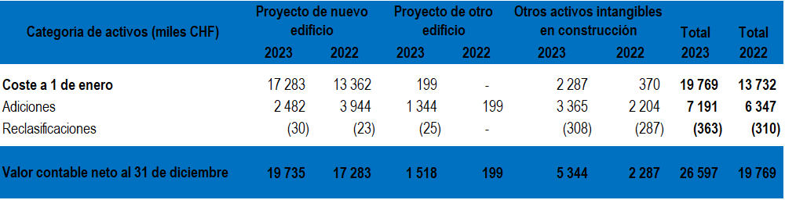

## Nota 14 Cuentas por pagar

Las cuentas por pagar se refieren a las facturas no abonadas, las cuentas del personal y los comprobantes internos, en espera de regularización por el PNUD.

Se han recibido pagos anticipados de clientes para las notificaciones de redes de satélite, así como para futuras adquisiciones o facturas de publicaciones. Esas cantidades se devolverán a los beneficiarios o se utilizarán para pagar futuras facturas de tramitación de notificaciones de redes de satélite y publicaciones. Los anticipos para conferencias son pagos efectuados por los países anfitriones a la Unión para la organización de eventos como las conferencias mundiales. Una vez cerrados los eventos, el saldo restante se reembolsa a los países anfitriones de conformidad con los acuerdos firmados.

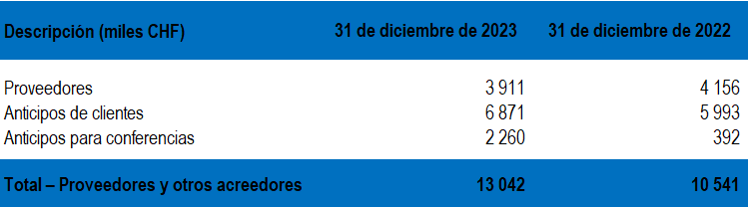

## Nota 15 Contribuciones recibidas por adelantado e ingresos aplazados

El importe de las contribuciones recibidas por adelantado se refiere a los pagos recibidos de los Estados Miembros en 2023 por sus cuotas de 2024.

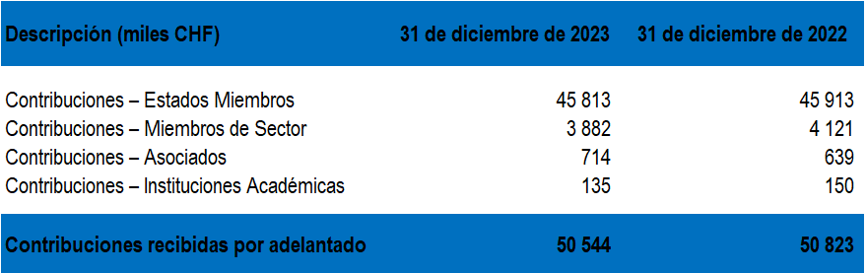

Como se indicó en la Nota 2, la información de 2022 incluida en el siguiente cuadro se ha vuelto a presentar para proporcionar información de mayor calidad y desglosar los componentes de ingresos aplazados.

A 31 de diciembre de 2023, la parte actual de los ingresos aplazados guarda enteramente relación con las solicitudes de notificación de redes de satélites tramitadas y facturadas durante el año, para las que aún no se había realizado la publicación definitiva en la Circular Internacional de Información sobre Frecuencias (IFIC) de la BR a finales del año. Los ingresos aplazados no corrientes guardan relación con la parte a largo plazo de un proyecto en curso de desarrollo de la transformación digital.

Todos los ingresos aplazados estaban relacionados con el patrocinio del nuevo edificio, devengados a 31 de diciembre de 2022, se han contabilizado en 2023.

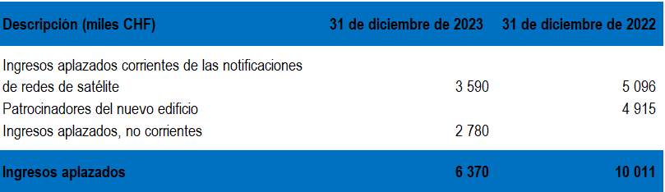

## Nota 16 Préstamos y otras deudas financieras

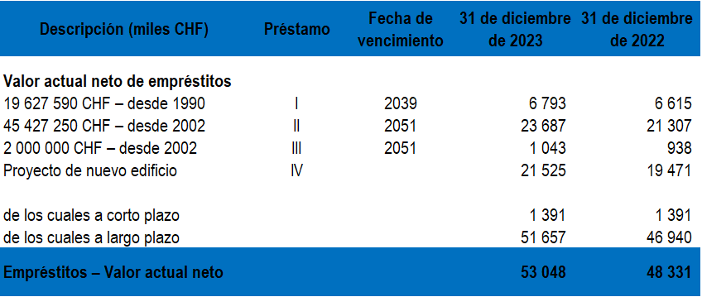

La UIT cuenta actualmente con cuatro préstamos sin interés de la Fundación de Inmuebles para las Organizaciones Internacionales (FIPOI). A 31 de diciembre de 2023, tres de ellos se reflejan en los estados financieros con valor justo.

A 31 de diciembre de 2023, el valor total del monto pendiente era de 55,2 millones CHF, y el valor actual neto de 53 millones CHF.

Los tres primeros préstamos sobre los edificios existentes tienen un valor de 33,7 millones CHF; el valor actual neto es de 31,5 millones CHF.

En 2017 se concedió un nuevo préstamo sin intereses por un importe de 150 millones CHF para el proyecto del nuevo edificio de la UIT. El importe utilizado por la UIT sobre este cuarto préstamo era de 21,5 millones CHF a 31 de diciembre de 2023.

El préstamo otorgado para el nuevo edificio de la UIT empezará a reembolsarse tras la entrega final del nuevo edificio.

## Nota 17 Prestaciones de los empleados

Los beneficios del personal son todos los beneficios que ofrece la UIT por los servicios prestados por sus empleados. Se contabilizan a medida que son adquiridos por los miembros del personal.

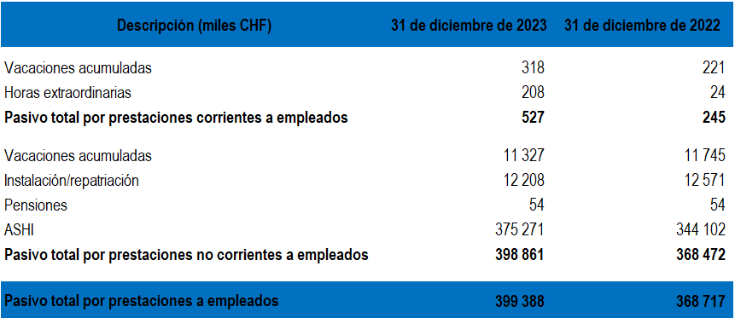

## 17.1 Seguro médico posterior a la separación del servicio

17.1.1 Evaluación actuarial de las prestaciones adeudadas después del cese en el servicio conforme al Plan ASHI

El importe de los compromisos ASHI se determina mediante un estudio actuarial anual realizado por un gabinete de consultoría independiente. La última evaluación se efectuó en enero de 2024 y determinó que los compromisos de la UIT en concepto de prestaciones por enfermedad después del cese en el servicio adeudados a los funcionarios que cumplían las condiciones ascendían a 375,3 millones CHF a 31 de diciembre de 2023, en comparación con los 344,1 millones CHF a finales de 2022. El estudio actuarial se llevó a cabo a partir de datos facilitados (coste reclamado/contribución abonada/población elegible) por la UIT.

*17.1.2 Evaluación actuarial – Hipótesis y métodos*

En el marco de la evaluación de los compromisos relacionados con el Plan ASHI a 31 de diciembre de 2023 y de la contribución del ejercicio de 2023, la UIT valida las hipótesis y los métodos que utilizan los actuarios. Las hipótesis y los métodos utilizados para la evaluación que abarca el ejercicio de 2023 se describen a continuación.

|  |  |
| --- | --- |
| Tipo de descuento | 1,90% para 2023 y 2,50% para 2022.  En primer lugar, se determinaron los tipos de descuento utilizados para esta valoración de forma independiente para cada una de las principales divisas, a saber, CHF, USD y EUR, utilizando la curva de rendimiento de bonos corporativos AA de Aon a 31 de diciembre de 2023. A continuación, se determinó el tipo de descuento final promediando los tipos de descuento denominados en divisas, ponderados en función de los pagos de beneficios abonados a los inactivos corrientes en cada divisa. |
| Aumento de los costes médicos | 2,60% para 2023 y 2,80% para 2022. |
| Aumento de los sueldos | 3,10% para 2023 y 3,00% para 2022 más escala salarial estática de la CCPPNU. |
| Aumento de las pensiones | 2,60% para 2023 y 2,50% para 2022. |
| Coste anual medio estimado de las solicitudes de reembolso de gastos médicos en 2023 y variación en función de la antigüedad de los gastos médicos | El informe actuarial de 2023 se basa en el coste medio de las solicitudes de reembolso en CHF estimado al final del ejercicio de 2023 en una media por categorías de edad de 50, 55, 60, 65, 70, 75, 80, 85 y 90 años a respectivamente 3 226 CHF, 4 038 CHF, 5 063 CHF, 6 357 CHF, 7 995 CHF, 10 074 CHF, 12 715 CHF, 14 736 CHF y 16 953 CHF. |
| Gastos de administración | El coste administrativo anual se ha estimado en una media de 164 CHF por persona. |
| Mortalidad | La mortalidad se basa en los más recientes cuadros de mortalidad desglosada por sexos de las Naciones Unidas (enero de 2023) sin mejora de la longevidad para los activos y jubilados con discapacidad, y con mejora de la longevidad generacional hasta 2043 con un año de referencia en 2017 para los jubilados del servicio, las viudas y los viudos. |
| Valorización de los activos | La UIT no dispone de activos en los Fondos de Garantía a 31 de diciembre de 2023. |
| Tasa de invalidez | Varía en función de la edad y del sexo de los funcionarios de las categorías profesional y de servicios generales, y aumenta con la edad. La tasa se basa en el cuadro de invalidez de las Naciones Unidas comunicado en enero de 2024. |
| Rotación del personal | La tasa de cese de los empleados que abandonan las organizaciones consideradas en la evaluación varía en función de la edad entre 25 y 55 y entre el 18,3% y el 5% respectivamente. |
| Tasa de jubilación | Para todo el personal la tasa de jubilación equivale a la tasa del mensaje del Grupo Especial de las Naciones Unidas de enero de 2024. La tasa varía en función de la edad, el sexo, los años de servicio y la categoría profesional. |
| Participación | El 97,5% de los futuros jubilados optarán por la cobertura del ASHI. |
| Cobertura de los cónyuges | El 75% y el 25% de los jubilados de sexo masculino y femenino tienen un cónyuge que ha solicitado la afiliación al ASHI. Se supone que los hombres tienen cinco años más que sus cónyuges. |
| Método actuarial | Método de las unidades de crédito con prorrateo de servicio. El periodo de atribución comienza a los 45 años de edad a fin de reflejar el hecho de que los empleados deben tener como mínimo 55 años de edad y 10 años de servicio antes de poder acogerse al servicio. |
| Enfoque de los activos netos | Todas las ganancias/pérdidas se contabilizan de inmediato y en su totalidad durante el año en que se generan, pero no se incluyen en el superávit o déficit en el Estado de las variaciones del activo neto. |

Los funcionarios que cesan en el servicio con 55 años o más, y sus cónyuges, hijos a cargo y supérstites, tienen derecho al seguro de enfermedad después del cese en el servicio si han trabajado por lo menos diez años en las Naciones Unidas o en una organización especializada, y si han estado asegurados por el plan de salud de la UNSMIS durante los cinco años que anteceden inmediatamente al cese en el servicio. Las mismas prestaciones se aplican a los funcionarios acogidos a una pensión de invalidez de la Caja Común de Pensiones del Personal de las Naciones Unidas. Ese régimen está financiado por las cotizaciones conjuntas de la UIT (2/3) y los asegurados (1/3).

El cuadro siguiente contiene informaciones y análisis suplementarios sobre el pasivo del seguro médico después de la separación del servicio derivado de las indemnizaciones adeudadas a los empleados según el estudio actuarial realizado para obtener los importes a 31 de diciembre de 2023.

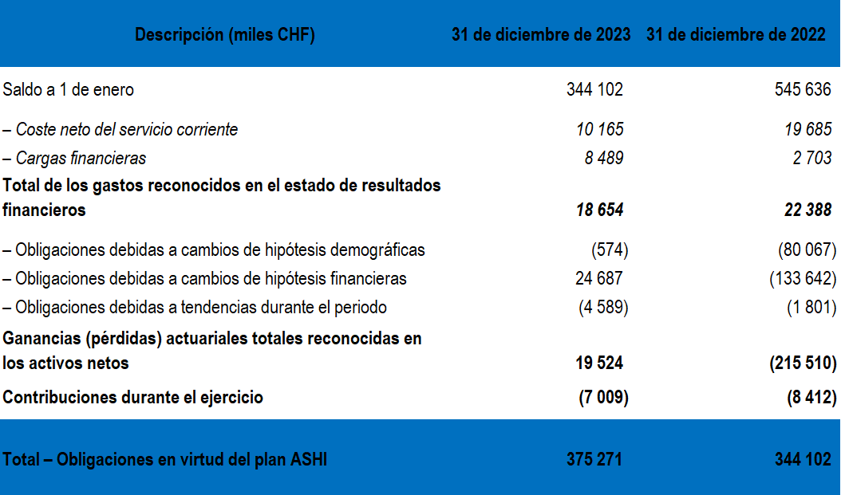

El elemento que más repercute en la evaluación del ASHI es la tasa de descuento, que se utiliza para calcular el valor actual de las futuras solicitudes de reembolso. En 2023, el tipo de descuento disminuyó del 2,5% (2022) al 1,9% (2023), lo que invirtió la tendencia anterior observada en 2022, cuando aumentó del 0,5% (2021) al 2,5% (2022). Estas tendencias dieron lugar a una pérdida actuarial de 24,7 millones CHF en 2023 en comparación con la ganancia actuarial de 133,6 millones CHF en 2022.

El segundo elemento que repercute considerablemente en el pasivo del ASHI es las ganancias experimentadas de 4,6 millones CHF, correspondientes a los cambios de los datos del censo tras el 31 de diciembre de 2021, debidos a múltiples factores, como un número mayor de lo previsto de muertes de miembros inactivos (o más bajas por otros motivos), aumentos de sueldos menos importantes de lo previsto y menos solicitudes abonadas de lo que se había previsto.

Las contribuciones abonadas por la organización al ASHI fueron de 7 millones CHF en 2023 (8,4 millones CHF en 2022). La contribución del empleador prevista para 2024 asciende a unos 8,8 millones CHF.

Desde el 1 de enero de 2020, la UIT es parte de la Mutualidad de Seguros del Personal de las Naciones Unidas contra Enfermedad y Accidentes (UNSMIS). Es un fondo de seguro médico para el personal de las Naciones Unidas. Se creó en 1947 y tiene sede en Ginebra. La UNSMIS ha sido concebida para reembolsar los gastos médicos a sus miembros, lo que puede abarcar costes por enfermedad, accidentes y maternidad. Se dirige tanto al personal activo de las Naciones Unidas como a los jubilados y sus familias.

La UNSMIS opera con contribuciones de las organizaciones participantes y el personal, para garantizar que sus miembros reciban los reembolsos por la atención médica con arreglo a las normas y reglamentos de dicha mutualidad. Además de gestionar las solicitudes de reembolso, la UNSMIS se encarga de mantener acuerdos con los proveedores de servicios de la salud y garantizar la estabilidad financiera del plan de seguros.

La reserva actuarial para riesgos a largo plazo se creó en 1995 para cubrir el continuo incremento de los costes de salud y el progresivo aumento de la edad media de los miembros. El rendimiento generado con esta reserva para riesgos a largo plazo debería permitir limitar el aumento de las primas y absorber cualesquiera costes imprevistos. El estudio realizado por EY propuso que se estableciese el importe total para esta reserva en 87,4 millones USD (31 de diciembre de 2022). A 31 de diciembre de 2022, esta reserva estaba totalmente financiada.

La decisión de adherirse a este plan médico de las Naciones Unidas resulta ventajosa para el personal, ya que se ha reducido la tasa de contribución y se ha eliminado la franquicia, y también para la UIT a largo plazo debido al tamaño del plan. El plan de la UNSMIS reúne a varias organizaciones y organismos especializados de las Naciones Unidas con base en Ginebra. Este plan de salud incluye también al personal de la Oficina de las Naciones Unidas, el ACNUR y la OMM.

Para adherirse al plan médico de la UNSMIS en enero de 2020, la UIT tuvo que contribuir al fondo de reserva de este con miras a una ecualización. El nivel de la contribución se había acordado en 19,5 millones USD (19,5 millones CHF), que se abonaron con el fondo de garantía del Plan Colectivo de Seguro Médico (PCSM) a principios de 2020. Además, a partir de 2020, se adeudará una contribución extraordinaria al fondo de reserva cada año durante 13 años. Esta contribución extraordinaria tiene por objeto compensar las consecuencias de la adhesión de la UIT a este plan médico teniendo en cuenta la edad del personal y de los jubilados, factores demográficos y otros factores acordados. Esta contribución extraordinaria representa un importe total de 22,5 millones USD repartidos que deben abonarse a lo largo de 13 años.

El plan de la UNSMIS al que se adhirió la UIT en 2020 se basa en una contribución salarial del 3,41%. El seguimiento de la contención de costes corre a cargo del Comité de la UNSMIS, en el que participa la UIT como nuevo miembro. Puede encontrarse más información en el Documento [C24/46](https://www.itu.int/md/S24-CL-C-0046/es) relativo al informe anual sobre el ASHI.

17.1.3 Información relativa a la sensibilidad del plan de salud

A continuación se muestra la sensibilidad de las obligaciones por prestaciones definidas al 31 de diciembre de 2023 y de los costes de servicio e intereses para el ejercicio fiscal 2023 respecto de los cambios en la tendencia de atención médica presupuesta.

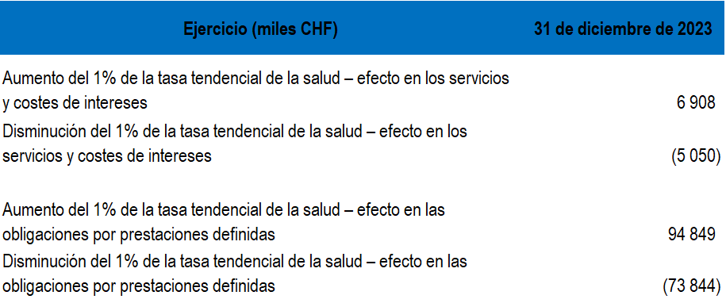

La tasa de descuento utilizada para esta evaluación se determinó utilizando las curvas de rentabilidad de las obligaciones empresariales con una calificación AA de Aon a 31 de diciembre de 2023. Si en su lugar se hubieran utilizado las curvas de rentabilidad de las obligaciones del Gobierno de Suiza de Aon a 31 de diciembre de 2023, la tasa de descuento resultante sería del 0,50%. La disminución en 140 puntos básicos de la tasa de descuento aumentaría la sensibilidad de las obligaciones por prestaciones definidas un +33%, lo que corresponde aproximadamente a 124 millones CHF.

## 17.2 Subsidio de repatriación

17.2.1 Definición

Tienen derecho, en principio, a un subsidio de repatriación los funcionarios que hayan prestado al menos cinco años de servicio de manera ininterrumpida y a quienes la Unión esté obligada a repatriar. Los costes incluyen las vacaciones anuales acumuladas, el viaje de repatriación y la mudanza en el momento de la repatriación. El Secretario General determinará las condiciones y definiciones detalladas relativas a la admisibilidad, así como las pruebas requeridas del traslado del domicilio.

La duración de servicio, el sueldo bruto menos la contribución del personal (incluidas las primas por conocimientos de idiomas y las asignaciones de no residencia si procede para el personal de Servicios Generales) se tuvieron en cuenta en el cálculo del importe total de las obligaciones a 31 de diciembre de 2023. Los supuestos económicos utilizados son un tipo de descuento del 1,9% (2,5% en 2022) y un tipo de aumento de los sueldos del 3,1% (3,0% en 2022). En la evaluación de 2023, las hipótesis del estudio actuarial sobre el subsidio de repatriación se han armonizado con las hipótesis de la ASHI.

17.2.2 Pago del subsidio de repatriación

El pago del subsidio de repatriación se rige por las condiciones y definiciones mencionadas en el Reglamento y los Estatutos del Personal. En diciembre de 2023, el pasivo por prestaciones del personal en concepto de repatriación ascendía a 12 millones CHF frente a los 12,4 millones CHF de 2022. Esta provisión se alimenta con una detracción del uno por ciento (1%) de la remuneración de los funcionarios que no son contratados para conferencias ni otros servicios de corta duración.

El pasivo reconocido para estas otras prestaciones a largo plazo es el valor actual de las obligaciones por prestaciones definidas en la fecha del informe. El pasivo es calculado por un actuario independiente utilizando el método de las unidades de crédito proyectadas. Los costes por intereses, los costes corrientes por servicios y las ganancias o pérdidas actuariales resultantes de la modificación de los supuestos actuariales o de los ajustes obtenidos gracias a las experiencias se contabilizan en el Estado de los resultados financieros.

Un gabinete de asesores independientes efectúa cada año una valoración actuarial conforme a las normas NICSP.

## 17.3 Beneficios del personal con relación al plan de pensiones del personal de las Naciones Unidas

La UIT participa en la Caja Común de Pensiones del Personal de las Naciones Unidas (la "Caja"), creada por la Asamblea General de las Naciones Unidas para dar a sus empleados las prestaciones de jubilación, deceso, discapacidad y demás prestaciones conexas. La Caja de Pensiones es un régimen multiempleadores con capitalización y prestaciones definidas. Como se especifica en el Artículo 3(b) de los Estatutos de la Caja, en ella pueden participar los organismos especializados y otras organizaciones internacionales e intergubernamentales participantes en el sistema común de salarios, prestaciones y otras condiciones de servicio de las Naciones Unidas y sus organismos especializados.

La Caja expone a las organizaciones participantes a riesgos actuariales asociados con los empleados activos y jubilados de las demás organizaciones participantes en la Caja, por lo que no se dispone de una base fiable y coherente para la atribución de compromisos, activos y costes a cada una de las organizaciones que participan en la Caja. La UIT y la Caja, al igual que las demás organizaciones participantes en la Caja, no pueden identificar con suficiente fiabilidad a efectos contables la parte de los compromisos de prestaciones, de activos y de costes asociados con el plan que corresponden a la UIT. Por tanto, la UIT considera el plan como un plan de contribuciones definidas conforme con los requisitos de la NICSP 39, Beneficios a los Empleados. Las contribuciones de la UIT a la Caja durante el ejercicio financiero se contabilizan como gastos en el Estado de resultados financieros.

Los Estatutos de la Caja estipulan que el Comité de Pensiones debe encomendar, al menos una vez cada tres años, a una empresa de consultoría actuarial la elaboración de una valoración actuarial de la Caja. El Comité de Pensiones suele convenir en la realización de la valoración actuarial cada dos años. El principal objetivo de la valoración actuarial es determinar si los activos actuales y futuros estimados de la Caja bastarán para cumplir con sus compromisos.

La UIT tiene la obligación de abonar a la Caja su cotización obligatoria al tipo fijado por la Asamblea General de las Naciones Unidas (actualmente se sitúa al 7,9% para los participantes y al 15,8% para las organizaciones afiliadas), más la parte correspondiente a cualquier pago exigido en concepto de cobertura de los déficits actuariales de conformidad con el Artículo 26 de los Estatutos de la Caja de Pensiones. Las sumas destinadas a cubrir el déficit solo se pagan si la Asamblea General de las Naciones Unidas decide invocar la disposición del Artículo 26, después de determinar que el pago de esas sumas es necesario a partir de la evaluación de la suficiencia actuarial de la caja en la fecha de la evaluación. Cada organización afiliada aporta una cuantía proporcional al total de sus contribuciones abonadas durante los tres años precedentes a la fecha de la evaluación.

La última valoración actuarial de la Caja se efectuó el 31 de diciembre de 2021 y se está realizando la valoración al 31 de diciembre de 2023. La Caja extrapoló los datos de participación del 31 de diciembre de 2021 al 31 de diciembre de 2022 para sus estados financieros de 2022.

La evaluación actuarial a 31 de diciembre de 2021 dio como resultado una relación entre activo actuarial y pasivo actuarial del 117%. Esta relación era del 158,2% cuando se tomaba en consideración el actual sistema de ajuste de las pensiones.

Una vez evaluada la suficiencia actuarial de la Caja, la consultoría actuarial llegó a la conclusión de que, a 31 de diciembre de 2021, no era necesario invocar el Artículo 26 de los Estatutos de la Caja para cubrir el déficit puesto que el valor actuarial de los activos superaba el valor actuarial de todos los compromisos contraídos por la Caja. Además, el valor de mercado de los activos también supera el valor actuarial de todos los compromisos contraídos en la fecha de valoración. En el momento de la elaboración de este informe, la Asamblea General no ha invocado el Artículo 26.

De invocarse el Artículo 26 por deficiencias actuariales, ya sea durante el ejercicio en curso o por la supresión del plan de pensiones de la Caja, el pago del déficit exigido a cada organización miembro será proporcional a las contribuciones de cada organización al total de las contribuciones abonadas a la Caja durante los tres años precedentes a la fecha de valoración. El total de las contribuciones abonadas a la Caja durante los tres años precedentes (2020, 2021 y 2022) asciende a 8 937,68 millones USD, de los cuales la UIT ha aportado el 0,98%.

En 2023 las contribuciones a la Caja ascendieron a 27,2 millones CHF (27,7 millones CHF en 2022) (30,25 millones USD en 2023 y 29,04 millones USD en 2022). Las contribuciones previstas para 2024 rondan los 26,7 millones CHF (30,8 millones USD).

Previa recomendación positiva del Comité de Pensiones, la Asamblea General de las Naciones Unidas puede acordar el cese de la participación en la Caja. Se abonará a la antigua organización miembro una parte proporcional de los activos totales del Fondo en la fecha de terminación en beneficio exclusivo del personal participante en la Caja hasta esa fecha, de conformidad con el acuerdo mutuo al que lleguen la organización y la Caja. El Comité Mixto de Pensiones del Personal de las Naciones Unidas determinará esa cantidad a partir de la valoración actuarial del activo y el pasivo de la Caja en la fecha de cese; no se incluye en la cuantía la parte de los activos que supere el pasivo.

La Junta de Auditores de las Naciones Unidas efectúa anualmente una auditoría de la Caja y rinde informe al Comité de Pensiones de la Caja y a la Asamblea General de las Naciones Unidas. La Caja publica trimestralmente informes sobre sus inversiones, que puede consultarse en la página de la Caja: [www.unjspf.org](http://www.unjspf.org).

Resumen de las contribuciones ingresadas en la Caja durante el periodo   
comprendido entre 1 de enero y el 31 de diciembre de 2023

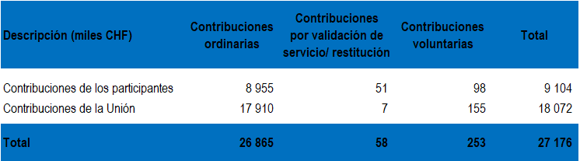

Obligaciones relativas a otras prestaciones al personal

Antes de la constitución de la CCPPNU y de la afiliación de la UIT a la Caja, la Unión había creado unos fondos para ofrecer prestaciones de jubilación, viudedad, invalidez o seguro médico a los miembros del personal. Los fondos creados por la UIT funcionan en caja cerrada desde su afiliación a las Cajas mencionadas. Las obligaciones se indican en el pasivo a largo plazo. Se han establecido convenios entre los fondos de la UIT y la Unión a fin de garantizar su financiación.

En 2022, la Unión no consideró útil solicitar un nuevo estudio actuarial para esta Caja de Seguros del Personal. A 31 de diciembre de 2023 no cambia la provisión para los compromisos resultantes de las rentas en curso de los antiguos funcionarios de la Caja de Seguros del Personal de la UIT, reconocidos en 2010, que se eleva a 54 000 CHF.

## Nota 18 Provisión

La provisión para riesgos y cargas comprende la provisión para litigios, que representa la valoración realizada por la dirección, a la fecha de cierre, de las obligaciones futuras ligadas a un acontecimiento pasado a título de los diversos litigios en que la UIT es parte interesada, pero también el coste medio de los gastos administrativos de cada caso presentado al tribunal. La UIT no está segura del valor final y del calendario de salida de estos litigios.

La provisión para las notificaciones de redes de satélites (NRS) representa el importe correspondiente a la publicación gratuita no reclamada que las Administraciones tienen derecho a solicitar cada año. Esta provisión se utilizará en su totalidad durante el ejercicio financiero 2024.

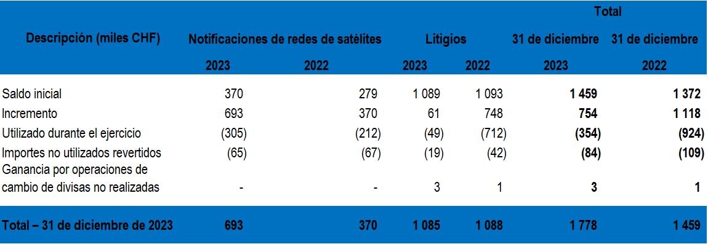

## Nota 19 Otras deudas

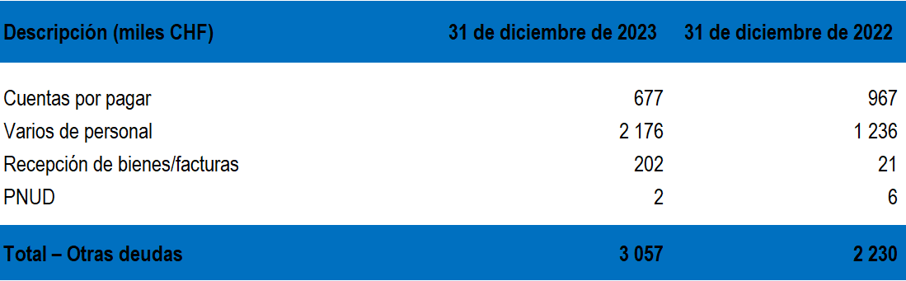

## Nota 20 Fondos extrapresupuestarios

Los fondos de terceros asignados guardan relación con los acuerdos vinculantes firmados; los fondos de terceros en curso de atribución son fondos que están en proceso de atribución y los fondos de terceros por recibir se refieren a acuerdos firmados en el ejercicio actual y facturados que aún no se han recibido.

Como se indicó en la Nota 2, la información de 2022 incluida en el siguiente cuadro se ha vuelto a presentar para proporcionar información de mayor calidad y desglosar los fondos de terceros corrientes y no corrientes a finales de año. Además, el cuadro incluye los fondos de terceros por recibir, relacionados con acuerdos firmados y facturados durante cada año respectivo, y cuya recepción se ha previsto en el siguiente periodo.

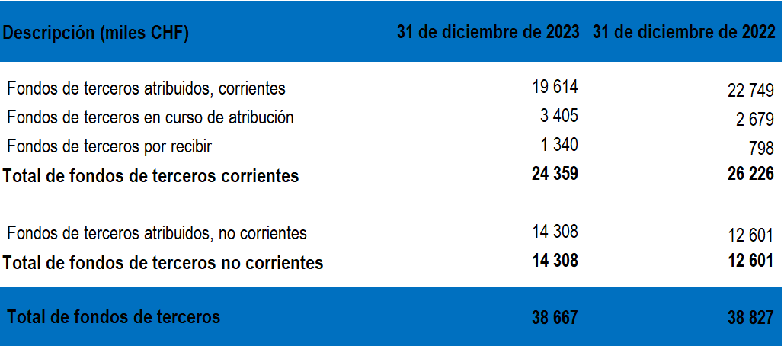

## Nota 21 Ingresos

Contribuciones previstas

En su reunión de 2021, el Consejo aprobó en su Resolución 1405 el presupuesto de la Unión para el ejercicio 2022-2023.

Los ingresos de los Estados Miembros en 2023 se ajustan al plan financiero presentado en la PP-18. Las contribuciones previstas de los Estados miembros se basan en 343 11/16 unidades.

Se han contabilizado contribuciones para:

• La Conferencia Mundial de Desarrollo de las Telecomunicaciones (CMDT) y la Asamblea de Radiocomunicaciones (AR) en Dubái (Emiratos Árabes Unidos). El Gobierno de los Emiratos cubrió los gastos de transporte y alojamiento de todo el personal de la UIT que se desplazó hasta allí. El Gobierno también proporcionó directamente asistencia logística y seguridad a todos los participantes.

• El Simposio Mundial para Organismos Reguladores (GSR), celebrado en Sharm el‑Sheikh (Egipto). De conformidad con el acuerdo celebrado con el país anfitrión, el Gobierno de Egipto financió los gastos de transporte y alojamiento de todo el personal de la UIT que viajó hasta allí y proporcionó directamente asistencia logística y seguridad a todos los participantes.

En el siguiente cuadro se indican las contribuciones previstas contabilizadas en 2023 y 2022.

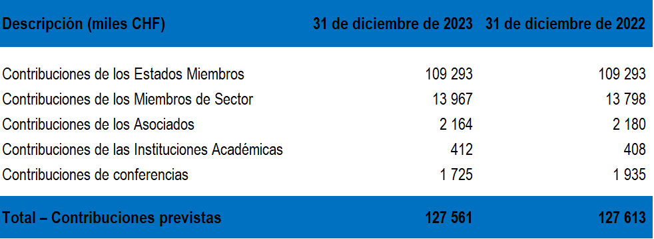

Contribuciones extrapresupuestarias

Las contribuciones voluntarias y los proyectos de fondos fiduciarios son fuentes de financiación procedentes de terceros para ayudar a la Unión en la puesta en marcha de proyectos de desarrollo en favor de los países en desarrollo y los países clasificados por las Naciones Unidas como países menos adelantados, pero también para complementar el presupuesto de la UIT destinado a las actividades ordinarias. En 2023 el total de las contribuciones voluntarias y las contribuciones de fondos fiduciarios recibidas ascendió a 19 millones CHF (frente a 18 millones CHF en 2022).

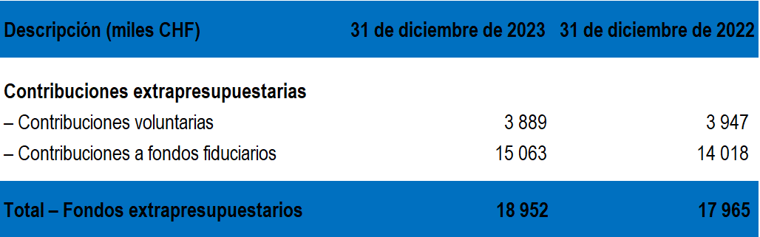

Otros ingresos de explotación

En 2023, los ingresos por la venta de publicaciones ascendieron a 16,7 millones CHF, superando los 15,5 millones CHF previstos en 1,2 millones CHF y las ventas del año anterior en 2,1 millones CHF. Este aumento se debe principalmente al incremento del 10% del precio de la Lista V (publicada en abril de 2023) y la Lista IV (publicada en noviembre de 2023).

El incremento en otros ingresos se debe principalmente a ingresos adicionales para el proyecto del nuevo edificio.

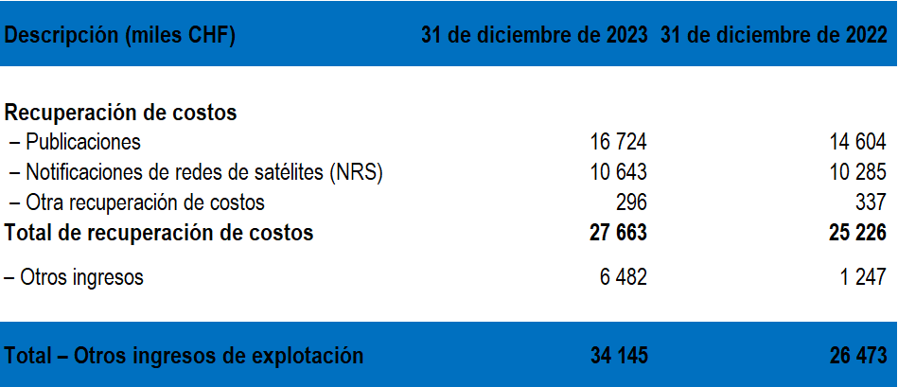

Ingresos/costes financieros

Como se indicó en la Nota 2, la información de 2022 incluida en el siguiente cuadro se ha reformulado para incluir el cambio positivo del valor actual neto del préstamo por 6,2 millones CHF (cambio negativo de 4,1 millones CHF en 2023) debido a la disminución del tipo de interés de la deuda a 30 años de la Confederación Suiza, como se describe en la Nota 3.2.

Además, con miras a proporcionar más información de calidad, se han vuelto a presentar las pérdidas y ganancias derivadas del cambio de divisas de 2022 para mostrar por separado las repercusiones en las inversiones y las operaciones.

El tipo de interés de los depósitos a corto plazo en USD ha aumentado en 2023, permitiendo que los ingresos derivados de las inversiones alcancen los 4,6 millones CHF, lo que explica el aumento en comparación con 2022 (1,5 millones CHF). Las inversiones se mantienen en USD y, en consecuencia, en 2023 la UIT registró pérdidas derivadas del cambio de divisas en inversiones de 3,6 millones CHF debido al fortalecimiento del franco suizo respecto del dólar americano. En 2022, la UIT registró una ganancia derivada del cambio de divisas de 2,3 millones CHF.

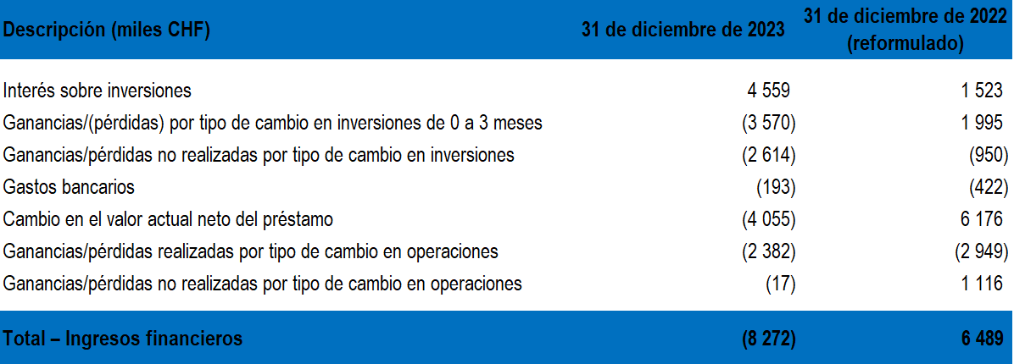

## Nota 22 Gastos

Gastos de personal

Los gastos de personal cubren todas las remuneraciones abonadas a los titulares de puestos permanentes y al personal contratado para las conferencias o acogido a contratos de corta duración, como sueldo base, ajuste por lugar de destino, asignación de idiomas, asignación de no residencia, asignación familiar y horas suplementarias, así como otros gastos de personal. El ajuste para el ASHI guarda relación con los costes de servicio netos. Representa el aumento del pasivo del ASHI durante el periodo, calculado en el estudio actuarial para 2023, con arreglo a la NICSP 39.

En general, los gastos de personal disminuyeron ligeramente en 2023. Esta disminución es en gran parte el resultado de:

• las disminuciones de sueldos y subsidios – (3,2 millones CHF);

• las disminuciones del ajuste del ASHI – (2,4 millones CHF); compensadas por

• los aumentos de otros gastos – (3,2 millones CHF), principalmente relacionados con el programa de separación voluntaria del servicio.

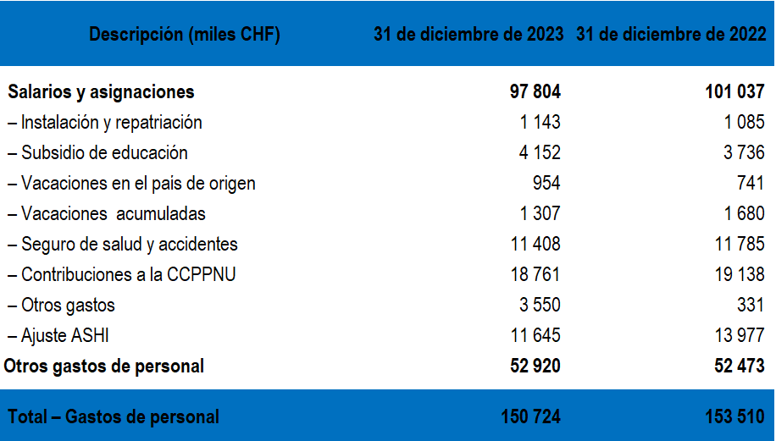

Costes no relativos al personal

Gastos de misión

En 2022, la mayoría de las restricciones de viajes debidas a la COVID-19 se habían retirado, lo que permitió llevar a cabo las misiones como se había previsto. Esta tendencia sigue en pie en 2023 y los gastos de viaje han aumentado 2,2 millones CHF hasta llegar a los 7,8 millones CHF, alcanzando los niveles de gastos de misión previos a la pandemia.

Servicios por contrata

Entran en esta categoría todos los emolumentos, honorarios y gastos abonados a empresas de consultoría en el marco de acuerdos y disposiciones contractuales. También se cuentan en esta categoría los contratos de servicios especiales, los gastos generados por cursos de idiomas como parte de la formación profesional y los costes de los servicios subcontratados.

Alquiler y conservación de edificios y equipos

Los gastos de arrendamiento y mantenimiento de equipos ascendieron a 3,5 millones CHF en 2023 (2,8 millones CHF en 2022). Este aumento del 24% se debe a la celebración de la conferencia de la AMNT en el Centro Internacional de Conferencias de Ginebra, donde se alquilaron las instalaciones y los equipos audiovisuales.

Amortizaciones y pérdidas de valor

Las amortizaciones han disminuido en 3,8 millones CHF porque se amortizó totalmente el edificio Varembé en 2022, por lo que no fue incluido en los gastos de amortización de 2023.

Otros gastos

El aumento de los otros gastos en 1,7 millones CHF en comparación con 2022 puede atribuirse a dos factores principales. En primer lugar, en 2022, la provisión por deudas de dudoso cobro fue considerablemente inferior como resultado del pago de las contribuciones previstas por parte de los Estados Miembros a fin de conservar sus derechos de voto en previsión de la Conferencia de Plenipotenciarios. En segundo lugar, a 31 de diciembre de 2023, el aumento de la provisión por deudas de dudoso cobro representaba 1,7 millones CHF del total de 1,8 millones CHF de los otros gastos. La combinación de estos factores había conducido a la diferencia en otros gastos respecto del ejercicio anterior.

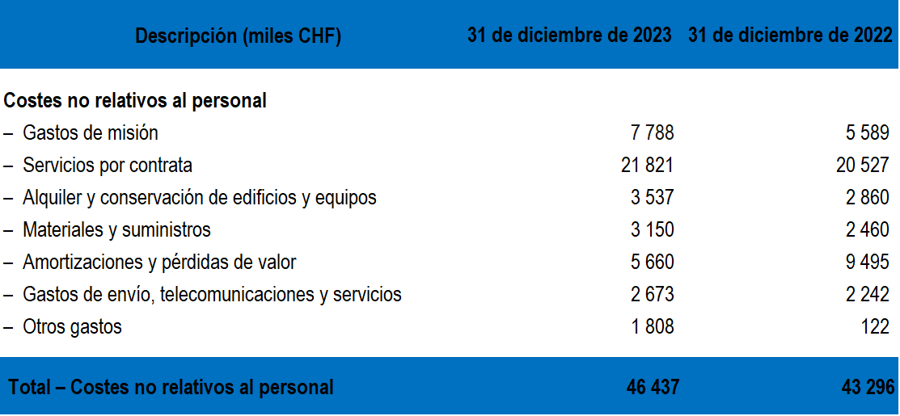

## Nota 23 Información sectorial – Estado de resultados financieros 2023

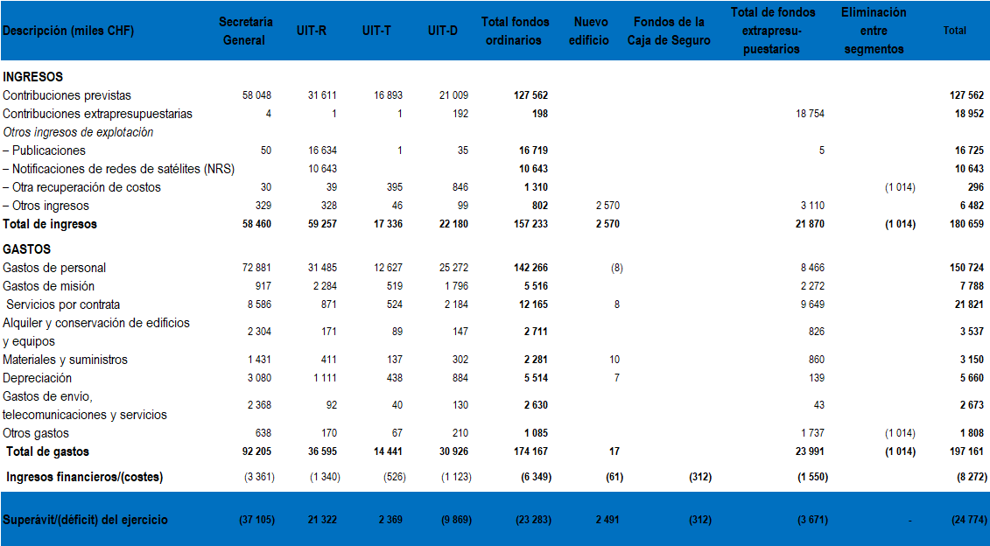

*La eliminación entre segmentos consiste en la imputación de los gastos de apoyo a los proyectos y su transmisión al presupuesto ordinario de la UIT.*

## Nota 24 Conciliación de las cifras presupuestadas y las realizadas

Los estados financieros comprenden:

• el presupuesto ordinario de la UIT;

• otros fondos; y

• los fondos extrapresupuestarios.

**Conciliación**

El presupuesto y los estados financieros de la Unión se establecen sobre bases diferentes. El presupuesto para 2022-2023 se establece con arreglo a la contabilidad de caja modificada, con algunos elementos específicos que no se someten a una contabilidad acumulativa. Además, el presupuesto de la UIT solo observa las actividades fundamentales de la Unión, sin contar las actividades financiadas por fondos extrapresupuestarios.

Para preparar los estados financieros de la Unión se emplea la contabilidad acumulativa utilizando una clasificación basada en la naturaleza de los gastos que figuran en el Estado de los resultados financieros (véase el Estado II).

A fin de conciliar los Estados II y V, las transacciones se dividen en dos categorías de diferencias: diferencias de base y diferencias de entidad.

Las **diferencias de base** comprenden los gastos que no se incluyen en el presupuesto de la UIT o que se tratan de forma distinta con arreglo a los requisitos de las NICSP. Estos gastos suelen incluir variaciones en la provisión para deudas de dudoso cobro, el reconocimiento de existencias, la capitalización de activos fijos, las amortizaciones, los beneficios y las pérdidas por operaciones de cambio de divisas, el ASHI, el reembolso del préstamo FIPOI, y el superávit y/o déficit de inversiones.

Las **diferencias de entidad** suelen referirse a los ingresos y gastos que no se incluyen en el presupuesto para programas de la UIT aprobado, es decir, los fondos extrapresupuestarios y otros fondos no incluidos en el presupuesto de la Unión.

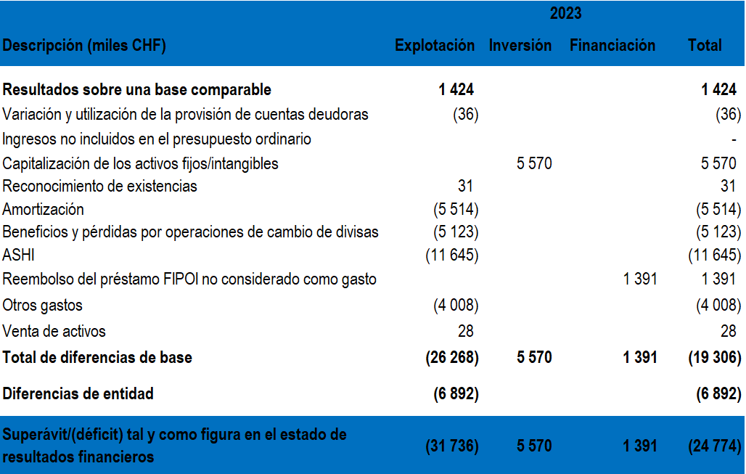

Resumen de las diferencias entre las cifras presupuestadas y las realizadas

En el ejercicio 2023, se aprobó un presupuesto de 163,2 millones CHF (Resolución 1405). Este presupuesto se aumentó en 0,2 millones CHF (hasta un total de 163,4 millones CHF) debido a la autoridad delegada por el Secretario General en virtud de la Resolución 1405 del Consejo y las reglas financieras conexas. Este aumento se debió a una contribución a la nueva oficina zonal de Nueva Delhi.

Como se señala en Estado V, los ingresos se cifran en 157 millones CHF. Esto ha constituido una disminución de los ingresos en comparación con el presupuesto de 6,4 millones CHF. Esto se debe a la disminución de los ingresos en concepto de recuperación de costes correspondientes a la tramitación de las notificaciones de redes de satélites. Esta disminución queda compensada parcialmente por el aumento de los ingresos derivados de intereses, que fue de 2,9 millones CHF en 2023.

A fin de gestionar la disminución de los ingresos recibidos, la UIT llevó a cabo revisiones mensuales para garantizar que los niveles de gastos permaneciesen por debajo de los ingresos para 2023.

Este estrecho seguimiento permitió que la UIT cerrase el ejercicio con un superávit de 1,4 millones CHF.

La ejecución del presupuesto de 2023 fue especialmente difícil debido a factores esenciales que incidían en el presupuesto de 2023, como la disminución de los ingresos en concepto de recuperación de costes, los sueldos y otros aumentos de gastos.

A continuación se resumen los gastos incurridos en cada uno de los Sectores de la UIT.

Secretaría General

El gasto total de la Secretaría General ascendió a 86,6 millones CHF en 2023, lo que supone el 95,9% del importe presupuestado de 90,3 millones CHF.

Los principales ahorros guardaron relación con la documentación, partida en cuyos costes hubo una importante disminución debido a un aumento de la productividad y a una disminución de los costes fijos. Algunos departamentos también registraron otros ahorros debido a retrasos en contrataciones y al mantenimiento de puestos vacantes. Por último, se consiguieron algunos ahorros respecto del presupuesto aprobado en los gastos comunes.

Sector de Radiocomunicaciones de la UIT (UIT-R)

El gasto total del UIT-R ascendió a 30 millones CHF, lo que supone el 92,6% del importe presupuestado de 32,4 millones CHF. Los principales ahorros se registraron en las partidas de interpretación, gastos de personal y gastos de misión.

Se celebraron tres eventos importantes en el año:

• la Asamblea de Radiocomunicaciones (AR);

• la Conferencia Mundial de Radiocomunicaciones (CMR); y

• la Reunión Preparatoria de la Conferencia (RPC).

Como resultado de las decisiones de la CMR, se necesitará financiación adicional en 2024 y los años posteriores, para las actividades relacionadas con la modernización de los sistemas del UIT-R.

Sector de Normalización de las Telecomunicaciones de la UIT (UIT-T)

El gasto total del UIT-T ascendió a 12,5 millones CHF en 2023, lo que supone el 94,7% del importe presupuestado de 13,2 millones CHF.

Se realizaron ahorros en todas las partidas del presupuesto del UIT-T (GANT, Comisiones de Estudio, Actividades y Programas, Talleres y Oficina).

La mayoría de los ahorros tuvieron lugar en las categorías de gastos del personal, las misiones, los servicios de interpretación y las becas. Las principales áreas en las que disminuyeron los gastos fueron los viajes (se utilizó el 66% del presupuesto para viajes) y los servicios de interpretación (se utilizó el 46% del presupuesto para la interpretación).

Sector de Desarrollo de las Telecomunicaciones de la UIT (UIT-D)

El gasto total del UIT-D ascendió a 26,6 millones CHF, lo que equivale al 71,1% de su presupuesto aprobado de 27,4 millones CHF.

La Oficina de Desarrollo de las Telecomunicaciones (BDT), encargada del UIT-D, pudo realizar ahorros financieros en la partida de actividades y programas (plan operacional), en las categorías de gastos de misiones y servicios por contrata. Además, se decidió aplazar la contratación de algunos puestos vacantes en 2023, lo que dio lugar a ahorros adicionales.

## Nota 25 Información relativa a los partícipes

La siguiente entidad se considera partícipe:

– La Caja Común de Pensiones del Personal de las Naciones Unidas (CCPPNU).

– El Consejo de la Unión está compuesto por 48 Estados Miembros, sin designación nominativa de los representantes.

– La Unión está gestionada por la Secretaria General, que se ocupa de la dirección con la ayuda del Vicesecretario General y de los tres Directores de los Sectores (directivos de alto nivel que forman parte del Consejo ejecutivo): Sector de Radiocomunicaciones (UIT-R), Sector de Normalización de las Telecomunicaciones (UIT-T) y Sector de Desarrollo de las Telecomunicaciones (UIT-D).

La remuneración global abonada al personal de dirección comprende el sueldo neto, el ajuste de destino, la asignación de representación, la asignación de afectación, la asignación de repatriación, las vacaciones acumuladas, la asignación de vivienda, y la expedición de bienes personales.

El personal directivo tiene igualmente derecho a las mismas prestaciones que el personal de categoría profesional, es decir:

– vacaciones en el país de origen;

– subsidio de educación; y

– prestaciones tras el cese del servicio.

Todos los pagos realizados en 2023 al/por el personal directivo se han incluido en el cuadro siguiente.

Los miembros del personal directivo son participantes ordinarios de la Caja Común de Pensiones del Personal de las Naciones Unidas.

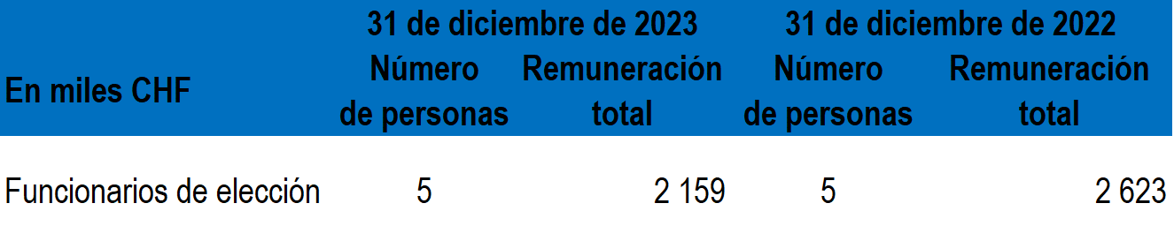

## Nota 26 Compromisos futuros

A 1 de enero de 2020, la UIT firmó un contrato con la UNSMIS por el que se exige el pago de una contribución anual adicional hasta 2032. A 31 de diciembre de 2023, las contribuciones adicionales restantes ascendían a 13,3 millones CHF (15,9 millones USD) (a 31 de diciembre de 2022, 16,2 millones CHF (17,5 millones USD)).

## Nota 27 Evaluación de degradación del proyecto de nuevo edificio de la UIT

En previsión de las decisiones estratégicas que debía adoptar el Consejo de la UIT en junio de 2024, la dirección ha realizado una evaluación exhaustiva de los indicadores de degradación del proyecto en curso con arreglo a las Normas Internacionales de Contabilidad del Sector Público (NICSP).

En la NICSP 21, se aclara que un activo no debe depreciarse simplemente con motivo de incertidumbres si el proyecto sigue activo y no han terminado las decisiones respecto de su cese o modificación.

Los resultados de las hipótesis señaladas a continuación podrían dar lugar a futuras repercusiones financieras, como la degradación o el cese del proyecto, que solo se reconocerían en los estados financieros a raíz de una decisión del Consejo. La dirección de la UIT ha examinado las siguientes hipótesis y sus repercusiones financieras:

• **Hipótesis A:** continuación del proyecto con arreglo a lo previsto actualmente, opción respaldada por la decisión actual del Consejo. En el marco de esta hipótesis sigue habiendo una licitación en curso que no vencerá hasta el 31 de julio de 2024;

• **Hipótesis B:** reprogramación de la Hipótesis A y ajuste del proyecto para adaptarlo a las limitaciones del presupuesto actual y la financiación disponible. En su reunión de octubre de 2023, el Consejo de la UIT, y, ulteriormente en la reunión de enero de 2024, el Grupo de Trabajo del Consejo sobre Recursos Humanos y Financieros, solicitaron información adicional para el Consejo en junio de 2024; o

• **Hipótesis C:** fin del proyecto, lo que requeriría el reembolso de los fondos obtenidos, incluido el importe ya gastado hasta el 31 de diciembre de 2023. Además, según el contrato de préstamo, en el Artículo 3 se establece que si la UIT decide o no puede llevar a cabo la labor relativa al nuevo edificio, descrita en el acuerdo, se compromete a reembolsar las cantidades ya recibidas en un periodo máximo de cuatro años a partir de la fecha en la que notifique a la FIPOI su decisión de no llevar a cabo la labor, y, a más tardar, el 31 de julio de 2026. El plan de reembolso del préstamo se acordará en un plazo de 15 días hábiles contados desde que la UIT notifique a la FIPOI su decisión de no llevar a cabo el proyecto y, a más tardar, el 31 de julio de 2026.

A 31 de diciembre de 2023, los gastos totales incurridos para el proyecto ascendían a 19,7 millones CHF. Estos gastos se contabilizan actualmente como activos en construcción en el Estado de la situación financiera. Si el Consejo decidiese seguir adelante con la Hipótesis B o la Hipótesis C, deberían adoptarse las siguientes medidas:

• **Hipótesis B:** si el Consejo decide reducir el proyecto, la UIT podría afrontar una importante degradación de los costes (19,7 millones CHF) ya incurridos sobre la base del alcance revisado y la financiación del proyecto; o

• **Hipótesis C:** si el Consejo decidiese poner fin al proyecto, además de la degradación prevista en la Hipótesis B, la UIT se enfrentaría a una posible reclamación del proveedor de energía por cese anticipado (3,8 millones CHF). Esto tendría importantes repercusiones operacionales en la UIT, que afectarían a la estabilidad financiera y la capacidad operacional de la Unión durante varios años.

En conclusión y de conformidad con lo dispuesto en la NICSP 21, párrafo 31, la dirección ha concluido que, por ahora, a pesar de que haya ciertas incertidumbres, estas no son indicadores de una degradación de los activos en construcción a 31 de diciembre de 2023.

## Nota 28 Acontecimientos posteriores a la fecha del balance

La fecha de presentación de informes de la UIT es el 31 de diciembre de 2023 y se autorizó la publicación de estos Estados financieros el mismo día con arreglo al dictamen del Auditor Externo.

A 31 de marzo de 2024, el importe total de los gastos ya incurridos en el proyecto del nuevo edificio era de 22 millones CHF. Si el proyecto no sigue adelante como se indica en la Hipótesis C (Nota 27), se necesitaría un importe adicional de 3,8 millones CHF para liquidar todas las reclamaciones y obligaciones y retenciones contractuales.

______________

1. Se trata del resultado previsto de la prueba SPPI en base al carácter general de los instrumentos. No obstante, la entidad ha de someter sus instrumentos financieros a la prueba SPPI para obtener un resultado favorable o desfavorable y, en consecuencia, decidir la categoría de clasificación.